ХІМЧИНСЬКИЙ ЛІЦЕЙ «ІНТЕЛЕКТ»
РОЖНІВСЬКОЇ СІЛЬСЬКОЇ РАДИ КОСІВСЬКОГО РАЙОНУ
ІВАНО-ФРАНКІВСЬКОЇ ОБЛАСТІ

СКАРБНИЧКА
ВЧИТЕЛЯ НОВОГО ЧАСУ

Методично-практичний посібник

Хімчин
2026

Скарбничка вчителя нового часу. Методично-практичний посібник/ укладач Н.Я.Лисак, заступник директора з навчально-виховної роботи Хімчинського ліцею «Інтелект»

Рецензент: В.М.Розвадовська, директорка Хімчинського ліцею «Інтелект» Рожнівської сільської ради Івано-Франківської області

АНОТАЦІЯ:
Посібник «Скарбничка вчителя нового часу» є методично-практичним виданням, що відображає п’ятирічний досвід реалізації проблеми «Пошук та застосування шляхів підвищення якості результатів освітнього процесу в умовах НУШ» педагогічного колективу ліцею. У першій частині подано теоретичні засади, обґрунтовано актуальність та перспективність досліджуваної проблеми, визначено мету, завдання, методи та новизну роботи, а також практичну значущість. Окремо висвітлено підсумки якості результатів навчання, атестації та підвищення кваліфікації педагогів.
Друга частина посібника містить збірку ефективних вправ, прийомів та методів, що застосовуються учителями ліцею різних освітніх галузей на уроках, і може бути використана як у плануванні навчального процесу, так і в організації позакласної роботи. Посібник призначений для педагогів закладів загальної середньої освіти, керівників предметно-методичних комісій та усіх, хто прагне підвищити результативність навчання та впроваджувати сучасні підходи в освітній практиці.

КЛЮЧОВІ СЛОВА: НУШ, підвищення якості навчання, педагогічна майстерність, ефективні методи, компетентність учнів, формувальне оцінювання.

ЗМІСТ
ВСТУП ………………………………………………………………………... 4
РОЗДІЛ І.
Теоретичні засади підвищення якості освітніх результатів в умовах Нової української школи ……………………………………………………………. 6
РОЗДІЛ ІІ.
Практична реалізація методичної проблеми ……………………………….. 8
2.1. Вибірковий порівняльний аналіз якості результатів навчання за 2021-2026 навчальні роки.………………………………………………………………... 9
2.2. Цифрова грамотність педагога…………………………………………... 15
2.3. Динаміка професійного рівня педагогів………………………………… 15
ВИСНОВКИ ………………………………………………………………….. 16
СПИСОК ВИКОРИСТАНИХ ДЖЕРЕЛ …………………………………. 17
ДОДАТКИ
- Емоційне налаштування на урок ………………………………….…….. 18
- Добірка вправ для зняття психоемоційного напруження…….………… 24
- ТОП-ідеї для проведення ранкових зустрічей………………….……….. 29
- Добірка ефективних освітніх практик природничої галузі…………….. 38
- Практичний інструментарій учителів мовно-літературної галузі …….. 43
- Практичні методики активізації учнів на уроках фізичної культури ….. 51
- Методичні прийоми для підвищення ефективності уроків технологічної освітньої галузі ……………………………………………………………. 52
- Методи, прийоми, вправи, що мотивують на уроках математичної освітньої галузі …………………………………………………………..... 55
- Від пензля до ноти: активні уроки мистецької освітньої галузі ……….. 57
- Навчати історії по-новому: методичні ідеї для сучасного уроку ………. 59
- Від слова до спілкування: ефективні прийоми іншомовної освіти ……. 64
- Цифрова грамотність: ефективні практики інформатичної освіти ……. 71
- Громадянська освіта на уроках…………………………………………… 75

ВСТУП
В умовах реалізації Концепції Нової української школи одним із ключових завдань освітнього процесу є підвищення якості освітніх результатів, орієнтованих не лише на засвоєння знань, а й на формування ключових компетентностей, уміння навчатися впродовж життя, критично мислити та застосовувати знання на практиці (3,4).
Сучасні виклики освіти — зміна освітніх стандартів, різнорівнева підготовка учнів, зниження навчальної мотивації, психологічні та соціальні чинники — зумовили необхідність пошуку й упровадження колективом ефективних шляхів підвищення результативності освітнього процесу. На основі моніторингів, кунсультувань, опитувань учасників освітнього процесу, спостережень за навчальними заняттями впродовж 2019-2021 навчальних років колективом визначено, що особливої актуальності набуває системна методична робота вчителя, спрямована на:
• оновлення підходів до організації навчання;
• використання компетентнісно орієнтованих методів;
• удосконалення форм оцінювання та зворотного зв’язку;
• створення освітнього середовища, у якому учень є активним учасником навчання.
Саме тому проблема пошуку та застосування шляхів підвищення якості результатів освітнього процесу в умовах НУШ є актуальною, своєчасною та практично значущою (5,6).
Перспективність даної методичної розробки полягає в можливості використання її матеріалів у щоденній педагогічній практиці, а також у діяльності предметно методичних комісій, на засіданнях команд актуальних компетенцій, під час підвищення кваліфікації педагогів та самоосвітньої роботи.
Запропоновані підходи, методи та прийоми:
- економлять час учителя при підготовці до навчальних занять;
• сприяють підвищенню навчальної мотивації учнів;
• забезпечують стабільні та якісні освітні результати;
• можуть бути адаптовані до різних навчальних предметів та вікових груп;
• відповідають ідеям та цінностям Нової української школи.
Методична розробка має практико-орієнтований характер і ґрунтується на власному педагогічному досвіді колективу, що підтверджує її ефективність та доцільність упровадження.
Мета методичної розробки — узагальнити та представити ефективні підходи, методи й прийоми роботи вчителя, спрямовані на пошук і практичне застосування шляхів підвищення якості результатів освітнього процесу в умовах реалізації Концепції Нової української школи.
Основними завданнями методичної розробки є:
- проаналізувати сучасні підходи до підвищення якості освітніх результатів у контексті НУШ;
- визначити ефективні педагогічні умови, що сприяють результативності навчання;
- систематизувати власний педагогічний досвід щодо впровадження компетентнісно орієнтованого навчання;
- представити практичні методи, прийоми та форми роботи, спрямовані на підвищення навчальних досягнень учнів та економію часу вчителя
- окреслити можливості використання запропонованих матеріалів у практиці вчителів.
У процесі роботи над методичною проблемою використовувалися такі методи:
• аналіз і узагальнення педагогічного досвіду вчителів різних освітніх галузей;
• спостереження за освітнім процесом;
• аналіз результатів навчальної діяльності учнів;
• рефлексія та самооцінювання педагогічної діяльності.
Новизна методичної розробки полягає в:
• легкості її практичного застосування через можливість використання на робочому столі персонального компютера вчителя;
• поєднанні компетентнісного, діяльнісного та особистісно орієнтованого підходів;
• адаптації сучасних педагогічних технологій до реальних умов освітнього процесу.
Матеріали методичної розробки можуть бути використані:
• у щоденній практиці вчителів;
• у роботі предметно методичних комісій, команд актуальних компетенцій;
• під час проведення педагогічних рад, семінарів, тренінгів;
• у процесі підготовки до атестації педагогічних працівників.
Методична розробка складається зі вступу, теоретичного розділу, практичної частини, висновків, списку використаних джерел та додатків.

РОЗДІЛ І. ТЕОРЕТИЧНІ ЗАСАДИ ПІДВИЩЕННЯ ЯКОСТІ ОСВІТНІХ РЕЗУЛЬТАТІВ В УМОВАХ НОВОЇ УКРАЇНСЬКОЇ ШКОЛИ
1.1. Якість освітніх результатів як ключовий орієнтир сучасної освіти
У сучасних умовах реформування загальної середньої освіти поняття якості освітніх результатів розглядається не лише як рівень засвоєння навчального матеріалу, а як комплексний показник сформованості в учнів ключових компетентностей, наскрізних умінь та ціннісних орієнтацій. Згідно з ідеями компетентнісного підходу, які широко представлені в працях вітчизняних і зарубіжних науковців (О. Савченко, Н. Бібік, І. Зязюн, В. Кремень), результат освітнього процесу визначається здатністю учня застосовувати знання в реальних життєвих ситуаціях, здійснювати свідомий вибір, працювати в команді та нести відповідальність за власне навчання. Таким чином, якість освітніх результатів у контексті НУШ набуває діяльнісного, особистісно орієнтованого та практичного характеру. (7,8,9,10)

1.2. Концептуальні засади Нової української школи як основа підвищення результативності навчання
Концепція Нової української школи визначає пріоритетами освіти:
• дитиноцентризм;
• компетентнісне навчання;
• педагогіку партнерства;
• формувальне оцінювання;
• інтеграцію змісту навчання.
Науковці (Н. Бібік, О. Пометун, О. Локшина) наголошують, що реалізація зазначених засад можлива лише за умови зміни ролі вчителя — від транслятора знань до фасилітатора, наставника й організатора навчальної діяльності (8,12,11). У цьому контексті підвищення якості освітніх результатів напряму пов’язане з оновленням методів навчання, використанням інтерактивних технологій та створенням сприятливого освітнього середовища.

1.3. Міжпредметна інтеграція як чинник підвищення якості освітніх результатів
Ідеї міжпредметної інтеграції ґрунтуються на працях В. Сухомлинського, який наголошував на необхідності формування цілісної картини світу в учнів (13), а також у дослідженнях сучасних педагогів і методистів (О. Пометун, С. Трубачева). (12, 14)
Міжпредметний підхід:
• забезпечує осмислене засвоєння знань;
• сприяє розвитку критичного мислення;
• формує вміння переносити знання з однієї галузі в іншу;
• підвищує мотивацію до навчання.
У контексті НУШ міжпредметна інтеграція розглядається як ефективний шлях формування ключових компетентностей і досягнення стабільних освітніх результатів.

1.4. Роль педагогічного колективу в забезпеченні якості освітнього процесу
Підвищення якості освітніх результатів є неможливим без злагодженої роботи всього педагогічного колективу. У працях І. Зязюна та В. Кременя підкреслюється значення педагогічної взаємодії, професійної культури та безперервного розвитку вчителя (9, 10).
Колективна методична діяльність сприяє:
• виробленню єдиних підходів до навчання та оцінювання;
• узгодженості педагогічних дій;
• поширенню ефективного досвіду;
• створенню освітнього середовища, орієнтованого на результат.

1.5. Формувальне оцінювання як інструмент підвищення якості результатів навчання
Дослідження зарубіжних та українських учених (P. Black, D. Wiliam, Н. Морзе та інші) доводять, що формувальне оцінювання є потужним засобом підвищення навчальних досягнень учнів (7,8,12,14,15). В умовах НУШ формувальне оцінювання:
• забезпечує якісний зворотний зв’язок;
• сприяє усвідомленню учнями власного прогресу;
• підвищує відповідальність за результати навчання;
• підтримує мотивацію.
Отже, аналіз науково-методичних джерел дає підстави стверджувати, що підвищення якості освітніх результатів у межах Нової української школи можливе за умови комплексного поєднання компетентнісного підходу, міжпредметної інтеграції, формувального оцінювання та злагодженої роботи педагогічного колективу. Саме ці положення стали теоретичним підґрунтям практичної реалізації методичної проблеми в закладі освіти.

РОЗДІЛ ІІ. ПРАКТИЧНА РЕАЛІЗАЦІЯ МЕТОДИЧНОЇ ПРОБЛЕМИ
Реалізація методичної проблеми колективом ліцею здійснювалася системно і послідовно впродовж 2021-2026 років як цілісний міжпредметний процес, до якого були залучені всі педагогічні працівники. Щороку використовувались різні форми методичної діяльності, зміст яких оновлювався та доповнювався, відповідно до етапів роботи над проблемою, актуальних завдань освітнього процесу та вимог Нової української школи. У практиці педагогічного колективу застосовувались педагогічна рада, засідання методичних об’єднань, команд актуальних компетенцій, школи педагогічної майстерності; постійно діючі семінари, декади педагогічної майстерності, предметні тижні, психолого-педагогічні семінари, консиліуми, майстер-класи, тренінги, педагогічна інтернатура, взаємовідвідування уроків, узагальнення передового педагогічного досвіду та інші.
У межах реалізації методичної проблеми педагоги ліцею здійснювали цілеспрямовані практичні дії, направлені на підвищення якості результатів освітнього процесу. Кожен учитель у межах своєї освітньої галузі підбирав, апробовував, аналізував ефективність методів і прийомів; створював добірку найбільш результативних вправ. (Додаток 1). Це дало змогу систематизувати педагогічний досвід колективу, обмінятися ефективними прийомами між учителями різних освітніх галузей, створити єдині критерії оцінювання та підходи до навчальної діяльності учнів. Робота будувалася на засадах партнерства, взаємопідтримки та спільного пошуку ефективних шляхів підвищення якості результатів навчання.
Координацію діяльності забезпечувала адміністрація закладу, а практичне впровадження здійснювалося через роботу методичних об’єднань, команд актуальних компетенцій, педагогічної ради, методичних заходів різних форм.
Щороку в ліцеї проводився моніторинг щодо якості навчальних досягнень учнів з різних предметів. Це давало змогу робити порівняльний аналіз, певні висновки і вживати необхідних заходів.

2.1. Вибірковий порівняльний аналіз якості результатів навчання за 2021-2026 навчальні роки
Хімчинський ліцей "Інтелект"
Звіт якості навчального року класу
2021-2022 навчальний рік
Клас: 5А
Керівник: Юрійчук Галина
Спосіб підрахунку: Середня оцінка
Триместр / семестр | Кількість учнів | Зведення обліку успішності навчання учнів |  |  |  | Успішність (4-12) % | Якість (7-12) %
Триместр / семестр | Кількість учнів | 1-3 | 4-6 | 7-9 | 10-12 | Успішність (4-12) % | Якість (7-12) %
1 семестр | 20 | 0 | 4 | 8 | 8 | 100 | 80
2 семестр | 20 | 0 | 5 | 8 | 7 | 100 | 75
Річна | 20 | 0 | 2 | 7 | 11 | 95,24 | 85,71

2022-2023 навчальний рік
Клас: 6А
Керівник: Юрійчук Галина
Спосіб підрахунку: Середня оцінка
Триместр / семестр | Кількість учнів | Зведення обліку успішності навчання учнів |  |  |  | Успішність (4-12) % | Якість (7-12) %
Триместр / семестр | Кількість учнів | 1-3 | 4-6 | 7-9 | 10-12 | Успішність (4-12) % | Якість (7-12) %
1 семестр | 19 | 0 | 3 | 7 | 9 | 100 | 84,21
2 семестр | 19 | 0 | 2 | 7 | 10 | 100 | 89,47
Річна | 19 | 0 | 2 | 7 | 10 | 100 | 89,47

2023-2024 навчальний рік
Клас: 7А
Керівник: Юрійчук Галина
Спосіб підрахунку: Середня оцінка
Триместр / семестр | Кількість учнів | Зведення обліку успішності навчання учнів |  |  |  | Успішність (4-12) % | Якість (7-12) %
Триместр / семестр | Кількість учнів | 1-3 | 4-6 | 7-9 | 10-12 | Успішність (4-12) % | Якість (7-12) %
1 семестр | 19 | 0 | 3 | 8 | 8 | 100 | 84,21
2 семестр | 19 | 0 | 2 | 10 | 7 | 100 | 89,47
Річна | 19 | 0 | 2 | 9 | 8 | 100 | 89,47

2024-2025 навчальний рік
Клас: 8А
Керівник: Юрійчук Галина
Спосіб підрахунку: Середня оцінка
Триместр / семестр | Кількість учнів | Зведення обліку успішності навчання учнів |  |  |  | Успішність (4-12) % | Якість (7-12) %
Триместр / семестр | Кількість учнів | 1-3 | 4-6 | 7-9 | 10-12 | Успішність (4-12) % | Якість (7-12) %
1 семестр | 18 | 0 | 3 | 9 | 6 | 100 | 83,33
2 семестр | 18 | 0 | 2 | 11 | 5 | 100 | 88,89
Річна | 18 | 0 | 1 | 12 | 5 | 100 | 94,44

2025-2026 навчальний рік
Клас: 9-А
Керівник: Юрійчук Галина
Спосіб підрахунку: Середня оцінка
Триместр / семестр | Кількість учнів | Зведення обліку успішності навчання учнів |  |  |  | Успішність (4-12) % | Якість (7-12) %
Триместр / семестр | Кількість учнів | 1-3 | 4-6 | 7-9 | 10-12 | Успішність (4-12) % | Якість (7-12) %
1 семестр | 18 | 0 | 2 | 11 | 5 | 100 | 88,89
2 семестр | 18 | 0 | 2 | 9 | 7 | 100 | 88,89
Річна | 18 | 0 | 1 | 9 | 8 | 100 | 94,44

Хімчинський ліцей "Інтелект"
Звіт якості навчального року класу
2021-2022 навчальний рік
Клас: 6Б
Керівник: Калинич Надія
Спосіб підрахунку: Середня оцінка
Триместр / семестр | Кількість учнів | Зведення обліку успішності навчання учнів |  |  |  | Успішність (4-12) % | Якість (7-12) %
Триместр / семестр | Кількість учнів | 1-3 | 4-6 | 7-9 | 10-12 | Успішність (4-12) % | Якість (7-12) %
1 семестр | 19 | 0 | 2 | 9 | 8 | 100 | 89,47
2 семестр | 17 | 0 | 5 | 5 | 7 | 100 | 70,59
Річна | 17 | 0 | 3 | 7 | 7 | 89,47 | 73,68

2022-2023 навчальний рік
Клас: 7Б
Керівник: Палій Віта
Спосіб підрахунку: Середня оцінка
Триместр / семестр | Кількість учнів | Зведення обліку успішності навчання учнів |  |  |  | Успішність (4-12) % | Якість (7-12) %
Триместр / семестр | Кількість учнів | 1-3 | 4-6 | 7-9 | 10-12 | Успішність (4-12) % | Якість (7-12) %
1 семестр | 17 | 0 | 4 | 9 | 4 | 100 | 76,47
2 семестр | 17 | 0 | 2 | 10 | 5 | 100 | 88,24
Річна | 17 | 0 | 0 | 12 | 5 | 100 | 100

2023-2024 навчальний рік
Клас: 8Б
Керівник: Переверзева Галина
Спосіб підрахунку: Середня оцінка
Триместр / семестр | Кількість учнів | Зведення обліку успішності навчання учнів |  |  |  | Успішність (4-12) % | Якість (7-12) %
Триместр / семестр | Кількість учнів | 1-3 | 4-6 | 7-9 | 10-12 | Успішність (4-12) % | Якість (7-12) %
1 семестр | 18 | 0 | 2 | 11 | 5 | 100 | 88,89
2 семестр | 18 | 0 | 3 | 11 | 4 | 100 | 83,33
Річна | 18 | 0 | 1 | 12 | 5 | 100 | 94,44

2024-2025 навчальний рік
Клас: 9Б
Керівник: Переверзева Галина
Спосіб підрахунку: Середня оцінка
Триместр / семестр | Кількість учнів | Зведення обліку успішності навчання учнів |  |  |  | Успішність (4-12) % | Якість (7-12) %
Триместр / семестр | Кількість учнів | 1-3 | 4-6 | 7-9 | 10-12 | Успішність (4-12) % | Якість (7-12) %
1 семестр | 18 | 0 | 2 | 11 | 5 | 100 | 88,89
2 семестр | 18 | 0 | 3 | 8 | 7 | 100 | 83,33
Річна | 18 | 0 | 0 | 12 | 6 | 100 | 100

2025-2026 навчальний рік
Клас: 10 кл
Керівник: Переверзева Галина
Спосіб підрахунку: Середня оцінка
Триместр / семестр | Кількість учнів | Зведення обліку успішності навчання учнів |  |  |  | Успішність (4-12) % | Якість (7-12) %
Триместр / семестр | Кількість учнів | 1-3 | 4-6 | 7-9 | 10-12 | Успішність (4-12) % | Якість (7-12) %
1 семестр | 31 | 1 | 5 | 13 | 12 | 96,77 | 80,65
2 семестр | 31 | 0 | 5 | 15 | 11 | 100 | 83,87
Річна | 31 | 0 | 5 | 12 | 14 | 100 | 83,87

Хімчинський ліцей "Інтелект"
Звіт якості навчального року класу
2021-2022 навчальний рік
Клас: 7А
Керівник: Скоропанюк Галина
Спосіб підрахунку: Середня оцінка
Триместр / семестр | Кількість учнів | Зведення обліку успішності навчання учнів |  |  |  | Успішність (4-12) % | Якість (7-12) %
Триместр / семестр | Кількість учнів | 1-3 | 4-6 | 7-9 | 10-12 | Успішність (4-12) % | Якість (7-12) %
1 семестр | 23 | 0 | 7 | 10 | 6 | 100 | 69,57
2 семестр | 23 | 0 | 8 | 9 | 6 | 100 | 65,22
Річна | 23 | 0 | 5 | 11 | 7 | 100 | 78,26

2022-2023 навчальний рік
Клас: 8А
Керівник: Скоропанюк Галина
Спосіб підрахунку: Середня оцінка
Триместр / семестр | Кількість учнів | Зведення обліку успішності навчання учнів |  |  |  | Успішність (4-12) % | Якість (7-12) %
Триместр / семестр | Кількість учнів | 1-3 | 4-6 | 7-9 | 10-12 | Успішність (4-12) % | Якість (7-12) %
1 семестр | 23 | 0 | 12 | 5 | 6 | 100 | 47,83
2 семестр | 23 | 0 | 10 | 7 | 6 | 100 | 56,52
Річна | 23 | 0 | 8 | 9 | 6 | 100 | 65,22

2023-2024 навчальний рік
Клас: 9А
Керівник: Білак Галина
Спосіб підрахунку: Середня оцінка
Триместр / семестр | Кількість учнів | Зведення обліку успішності навчання учнів |  |  |  | Успішність (4-12) % | Якість (7-12) %
Триместр / семестр | Кількість учнів | 1-3 | 4-6 | 7-9 | 10-12 | Успішність (4-12) % | Якість (7-12) %
1 семестр | 23 | 0 | 8 | 10 | 5 | 100 | 65,22
2 семестр | 23 | 0 | 8 | 9 | 6 | 100 | 65,22
Річна | 23 | 0 | 7 | 10 | 6 | 100 | 69,57

Керівник: Скоропанюк Галина 2024-2025 навчальний рік

Клас: 10А
Керівник: Скоропанюк Галина
Спосіб підрахунку: Середня оцінка

Триместр / семестр Кількість учнів Зведення обліку успішності навчання учнів Успішність (4-12) % Якість (7-12) %
1-3 4-6 7-9 10-12
1 семестр 21 0 11 5 5 100 47,62
2 семестр 21 1 10 3 7 95,24 47,62
Річна 21 0 5 9 7 100 76,19

Триместр / семестр Навчаються на 12 балів Високий рівень (10-12) Достатній рівень (7-9) Середній рівень (4-6) Початковий рівень (1-3)
1 семестр Гриджак Катерина, Луканюк Марія, Оленюк Ірина, Семчишин Вероніка, Юрійчук Юлія Будзуляк Христина, Луканюк Владислав, Марчук Анатолій, Рибчак Юлія, Гостюк Іванна Бойчук Андрій, Будзуляк Володимир, Будзуляк Назарій, Галайчук Владислав, Захарчук Артем, Зорій Валентин, Малиновський Станіслав, Олексюк Руслан, Романюк Таміла, Зінов'єва Евеліна, Іванський Максим
2 семестр Будзуляк Христина, Гриджак Катерина, Луканюк Марія, Оленюк Ірина, Рибчак Юлія, Семчишин Вероніка, Юрійчук Юлія Луканюк Владислав, Марчук Анатолій, Гостюк Іванна Бойчук Андрій, Будзуляк Володимир, Будзуляк Назарій, Захарчук Артем, Зорій Валентин, Малиновський Станіслав, Олексюк Руслан, Романюк Таміла, Зінов'єва Евеліна, Іванський Максим Галайчук Владислав
Річна Будзуляк Христина, Гриджак Катерина, Луканюк Марія, Оленюк Ірина, Рибчак Юлія, Семчишин Вероніка, Юрійчук Юлія Будзуляк Володимир, Будзуляк Назарій, Зорій Валентин, Луканюк Владислав, Малиновський Станіслав, Марчук Анатолій, Олексюк Руслан, Зінов'єва Евеліна, Гостюк Іванна Бойчук Андрій, Галайчук Владислав, Захарчук Артем, Романюк Таміла, Іванський Максим

Дата 22.01.2026 Підпис ____________________

Спосіб підрахунку: Середня оцінка
Триместр / семестр | Кількість учнів | Зведення обліку успішності навчання учнів |  |  |  | Успішність (4-12) % | Якість (7-12) %
Триместр / семестр | Кількість учнів | 1-3 | 4-6 | 7-9 | 10-12 | Успішність (4-12) % | Якість (7-12) %
1 семестр | 21 | 0 | 11 | 5 | 5 | 100 | 47,62
2 семестр | 21 | 1 | 10 | 3 | 7 | 95,24 | 47,62
Річна | 21 | 0 | 5 | 9 | 7 | 100 | 76,19

Клас: 10А

Керівник: Скоропанюк Галина
Спосіб підрахунку: Середня оцінка
Триместр / семестр | Кількість учнів | Зведення обліку успішності навчання учнів |  |  |  | Успішність (4-12) % | Якість (7-12) %
Триместр / семестр | Кількість учнів | 1-3 | 4-6 | 7-9 | 10-12 | Успішність (4-12) % | Якість (7-12) %
1 семестр | 21 | 0 | 11 | 5 | 5 | 100 | 47,62
2 семестр | 21 | 1 | 10 | 3 | 7 | 95,24 | 47,62
Річна | 21 | 0 | 5 | 9 | 7 | 100 | 76,19

2025-2026 навчальний рік
Клас: 11-А
Керівник: Скоропанюк Галина
Спосіб підрахунку: Середня оцінка
Триместр / семестр | Кількість учнів | Зведення обліку успішності навчання учнів |  |  |  | Успішність (4-12) % | Якість (7-12) %
Триместр / семестр | Кількість учнів | 1-3 | 4-6 | 7-9 | 10-12 | Успішність (4-12) % | Якість (7-12) %
1 семестр | 21 | 0 | 7 | 8 | 6 | 100 | 66,67
2 семестр | 21 | 0 | 7 | 9 | 5 | 100 | 66,67
Річна | 21 | 0 | 4 | 9 | 8 | 100 | 80,95

Хімчинський ліцей "Інтелект"
Звіт якості навчального року класу
2022-2023 навчальний рік
Клас: 5А
Керівник: Том'юк Надія
Спосіб підрахунку: Середня оцінка
Триместр / семестр | Кількість учнів | Зведення обліку успішності навчання учнів |  |  |  | Успішність (4-12) % | Якість (7-12) %
Триместр / семестр | Кількість учнів | 1-3 | 4-6 | 7-9 | 10-12 | Успішність (4-12) % | Якість (7-12) %
1 семестр | 22 | 0 | 3 | 12 | 7 | 100 | 86,36
2 семестр | 22 | 0 | 2 | 12 | 8 | 100 | 90,91
Річна | 22 | 0 | 2 | 11 | 9 | 100 | 90,91

2023-2024 навчальний рік
Клас: 6А
Керівник: Романюк Василь
Спосіб підрахунку: Середня оцінка
Триместр / семестр | Кількість учнів | Зведення обліку успішності навчання учнів |  |  |  | Успішність (4-12) % | Якість (7-12) %
Триместр / семестр | Кількість учнів | 1-3 | 4-6 | 7-9 | 10-12 | Успішність (4-12) % | Якість (7-12) %
1 семестр | 23 | 0 | 7 | 11 | 5 | 100 | 69,57
2 семестр | 23 | 0 | 7 | 9 | 7 | 100 | 69,57
Річна | 23 | 0 | 6 | 12 | 5 | 100 | 73,91

2024-2025 навчальний рік
Клас: 7А
Керівник: Романюк Галина
Спосіб підрахунку: Середня оцінка
Триместр / семестр | Кількість учнів | Зведення обліку успішності навчання учнів |  |  |  | Успішність (4-12) % | Якість (7-12) %
Триместр / семестр | Кількість учнів | 1-3 | 4-6 | 7-9 | 10-12 | Успішність (4-12) % | Якість (7-12) %
1 семестр | 23 | 0 | 6 | 10 | 7 | 100 | 73,91
2 семестр | 24 | 0 | 7 | 9 | 8 | 100 | 70,83
Річна | 24 | 0 | 4 | 14 | 6 | 100 | 83,33

2025-2026 навчальний рік
Клас: 8-А
Керівник: Том'юк Надія
Спосіб підрахунку: Середня оцінка
Триместр / семестр | Кількість учнів | Зведення обліку успішності навчання учнів |  |  |  | Успішність (4-12) % | Якість (7-12) %
Триместр / семестр | Кількість учнів | 1-3 | 4-6 | 7-9 | 10-12 | Успішність (4-12) % | Якість (7-12) %
1 семестр | 23 | 0 | 6 | 12 | 5 | 100 | 73,91
2 семестр | 23 | 0 | 6 | 11 | 6 | 100 | 73,91
Річна | 23 | 0 | 5 | 13 | 5 | 100 | 78,26

Хімчинський ліцей "Інтелект"
Звіт якості навчального року класу
2022-2023 навчальний рік
Клас: 5Б
Керівник: Іванюк Сніжанна
Спосіб підрахунку: Середня оцінка
Триместр / семестр | Кількість учнів | Зведення обліку успішності навчання учнів |  |  |  | Успішність (4-12) % | Якість (7-12) %
Триместр / семестр | Кількість учнів | 1-3 | 4-6 | 7-9 | 10-12 | Успішність (4-12) % | Якість (7-12) %
1 семестр | 23 | 1 | 3 | 10 | 9 | 95,65 | 82,61
2 семестр | 23 | 1 | 4 | 10 | 8 | 95,65 | 78,26
Річна | 23 | 1 | 2 | 9 | 11 | 95,65 | 86,96

2023-2024 навчальний рік
Клас: 6Б
Керівник: Борисевич Віра
Спосіб підрахунку: Середня оцінка
Триместр / семестр | Кількість учнів | Зведення обліку успішності навчання учнів |  |  |  | Успішність (4-12) % | Якість (7-12) %
Триместр / семестр | Кількість учнів | 1-3 | 4-6 | 7-9 | 10-12 | Успішність (4-12) % | Якість (7-12) %
1 семестр | 23 | 1 | 5 | 13 | 4 | 95,65 | 73,91
2 семестр | 23 | 1 | 4 | 11 | 7 | 95,65 | 78,26
Річна | 23 | 1 | 4 | 11 | 7 | 95,65 | 78,26

2024-2025 навчальний рік
Клас: 7Б
Керівник: Борисевич Віра
Спосіб підрахунку: Середня оцінка
Триместр / семестр | Кількість учнів | Зведення обліку успішності навчання учнів |  |  |  | Успішність (4-12) % | Якість (7-12) %
Триместр / семестр | Кількість учнів | 1-3 | 4-6 | 7-9 | 10-12 | Успішність (4-12) % | Якість (7-12) %
1 семестр | 23 | 1 | 5 | 13 | 4 | 95,65 | 73,91
2 семестр | 22 | 1 | 3 | 10 | 8 | 95,45 | 81,82
Річна | 22 | 1 | 3 | 13 | 6 | 95,65 | 82,61

2025-2026 навчальний рік
Клас: 8-Б
Керівник: Борисевич Віра
Спосіб підрахунку: Середня оцінка
Триместр / семестр | Кількість учнів | Зведення обліку успішності навчання учнів |  |  |  | Успішність (4-12) % | Якість (7-12) %
Триместр / семестр | Кількість учнів | 1-3 | 4-6 | 7-9 | 10-12 | Успішність (4-12) % | Якість (7-12) %
1 семестр | 23 | 1 | 6 | 9 | 7 | 95,65 | 69,57
2 семестр | 22 | 1 | 5 | 9 | 7 | 95,45 | 72,73
Річна | 22 | 1 | 4 | 9 | 8 | 91,3 | 73,91

Як бачимо, вибірковий аналіз навчальних досягнень учнів за п’ятирічний період в більшості класів засвідчив про загальну позитивну динаміку якості знань, стабільність результатів навчання та зростання рівня сформованості ключових компетентностей, незважаючи на складний період війни в Україні. Але спостерігається і коливання результатів у окремих класах і навіть в окремі роки. Зниження і нестабільність результатів навчання може бути пов’язане з різними причинами, і не завжди вони залежать від учителя чи самого учня: недостатня навчальна мотивація, що проявляється в пасивному ставленні до виконання навчальних завдань; зниженні пізнавальної активності та відсутності внутрішньої потреби в досягненні результату.

2.2. Цифрова грамотність педагога.
Важливим напрямом практичної реалізації методичної проблеми стала адаптація освітнього процесу до надзвичайних умов. У складний час пандемії СOVID -19 та воєнного стану вчителі продемонстрували високий рівень професійної мобільності, опанувавши й активно застосовуючи цифрові інструменти та платформи для дистанційного та змішаного навчання, зокрема:
- платформа для організації онлайн-навчання та управління освітнім процесом - система «Моя школа»;
- сервіси відеозв’язку для проведення онлайн-уроків, групової роботи -Google Meet, Zoom;
- цифрові інструменти для створення та поширення навчальних матеріалів – PowerPoint, Canva, Gamma, ChatGPT та інші;
- онлайн-сервіси для контролю та формувального оцінювання - Всеосвіта, онлайн-школа «На урок», Google Forms, LearningApps тощо;
- інтерактивні ресурси для активізації навчальної діяльності – Kahoot, Wordwall тощо;
- електронні освітні ресурси та відеоматеріали для самостійної роботи учнів – YouTube, ВШО, електронні підручники тощо.
Опанування цифрових інструментів стало важливим чинником підвищення
професійної компетентності педагогів та розширення їхніх методичних можливостей.

Методичною радою ліцею створений експрес-бюлетень фахової інформації «Компетентнісно орієнтований урок – шлях до набуття школярами життєвих компетентностей». Тут іде мова про компетентнісне навчання, як проводити такі уроки, звернена увага на форми і методи під час проведення таких уроків.
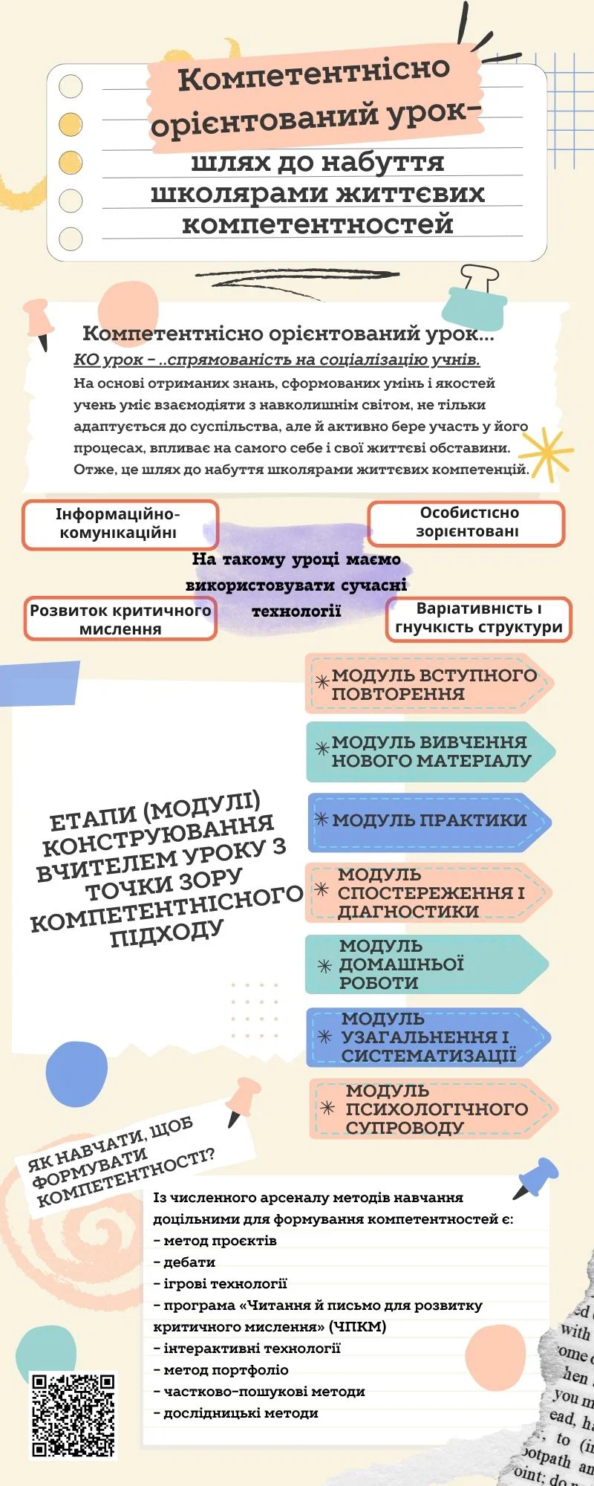
2.3. Динаміка професійного рівня педагогів
Позитивна динаміка професійної майстерності педагогічних працівників підтверджується результатами щорічної атестації, що відображає зростання рівня педагогічної компетентності, методичної культури та якості освітньої діяльності. Впродовж аналізованого періоду спостерігається зростання кількості педагогів, які підвищили або підтвердили кваліфікаційні категорії та педагогічні звання, що є результатом цілеспрямованої методичної роботи, участі в заходах підвищення кваліфікації, самоосвітній діяльності та впровадження сучасних освітніх підходів, відповідно до вимог Нової української школи. Зокрема:
- успішно пройшли сертифікацію - 3 вчителів (Копильчук Н.В., Борисевич В.М., Арсенюк Н.В.)
- присвоєно педагогічне звання «учитель-методист» - 11 педагогам;
- присвоєно педагогічне звання «старший учитель» - 6 педагогам;
- присвоєно вищу кваліфікаційну категорію – 6 педагогам;
- присвоєно І кваліфікаційну категорію – 9 вчителям;
- присвоєно ІІ кваліфікаційну категорію – 1 педагогу;
- встановлено 12 тарифний розряд – 9 педагогам.

ВИСНОВКИ
Робота педагогічного колективу над методичною проблемою «Пошук і застосування шляхів підвищення якості результатів освітнього процесу в умовах Нової української школи» підійшла до завершення і підтвердила її актуальність, практичну значущість та результативність. Системний і цілеспрямований підхід до організації методичної діяльності сприяв удосконаленню освітнього процесу та забезпеченню стабільних позитивних результатів навчання.
У процесі реалізації методичної проблеми було створено умови для професійного зростання педагогів, упровадження сучасних освітніх технологій, активного використання компетентнісно орієнтованих методів навчання, формувального оцінювання та міжпредметної інтеграції. Вчителі продемонстрували здатність до гнучкої адаптації освітнього процесу в умовах дистанційного та змішаного навчання, що забезпечило його безперервність і якість.
Отримані результати засвідчують, що обрані шляхи реалізації методичної проблеми є ефективними та доцільними, а напрацьований досвід може бути використаний у подальшій методичній роботі та поширений у педагогічній практиці.
Таким чином, реалізація методичної проблеми стала важливим етапом у розвитку закладу освіти та визначила перспективні напрями подальшого вдосконалення якості освітнього процесу в умовах НУШ.

СПИСОК ВИКОРИСТАНИХ ДЖЕРЕЛ

Нормативно-правові документи
1. Закон України «Про освіту» : чинне законодавство України.
2. Закон України «Про повну загальну середню освіту» : чинне законодавство України.
3. Державний стандарт базової середньої освіти. – Київ : МОН України, 2020.
4. Концепція реалізації державної політики у сфері реформування загальної середньої освіти «Нова українська школа». – Київ : МОН України, 2016.
5. Типові освітні програми для закладів загальної середньої освіти. – Київ : МОН України.
6. Методичні рекомендації МОН України щодо організації освітнього процесу в умовах НУШ. – Київ : МОН України.

Науково-методичні джерела
7. Савченко О. Я. Дидактика початкової школи : підручник. – Київ : Грамота, 2012.
8. Бібік Н. М. Компетентнісно орієнтоване навчання : теорія і практика. – Київ : Плеяди, 2004.
9. Зязюн І. А. Педагогічна майстерність : підручник. – Київ : Вища школа, 2008.
10. Кремень В. Г. Філософія освіти XXI століття. – Київ : Грамота, 2003.
11. Локшина О. І. Якість освіти в країнах Європейського Союзу. – Київ : Педагогічна думка, 2009.
12. Пометун О. І. Сучасний урок. Інтерактивні технології навчання. – Київ : А.С.К., 2004.
13. Сухомлинський В. О. Серце віддаю дітям. – Київ : Радянська школа, 1977.
14. Трубачева С. Е. Формування ключових компетентностей учнів у процесі навчання. – Київ : Інститут педагогіки НАПН України, 2011.
15. Морзе Н. В. Інформаційно-комунікаційні технології в навчанні. – Київ : Видавнича група «Основа», 2013.

Практичні матеріали
16. Власні методичні напрацювання педагогічного колективу закладу освіти.

ДОДАТКИ
Додаток 16 (1)
Автор Лисак Н.Я.
ЕМОЦІЙНЕ НАЛАШТУВАННЯ НА УРОК
- Знайомство з класом у формі кола на початку навчального року.
Я … привітна, цікава, відповідальна, спробую вас зацікавити до вивчення української мови…
Далі кожен учень говорить про свої риси характеру і свій план на навчальний рік щодо вивчення цього предмета.
- Діти, посміхніться мені, один одному; «зніміть» посмішку зі свого обличчя долонею і «киньте» сусідові, товаришеві. «Спіймайте» посмішку і прикрасіть своє обличчя.
- Діти, якщо ви вважаєте, що кожен повинен любити нашу Україну і піклуватися про неї, - встаньте; якщо ви впевнені, що треба з повагою ставитися до Державних символів - Герба, Прапора і Гімну, - притисніть руку до серця; якщо ви вірите, що з приходом весни в Україні настане мир, - сплетіть руки вгору; якщо ви прагнете, щоб Україна була багатою, квітучою, цивілізованою державою, - плесніть у долоні; якщо ви готові далі працювати, - прошу сідати.
- Діти, у мене сьогодні дуже гарний настрій. Піднесіть руки, у кого ж такий самий. А у кого поганий? У кого байдужий? Я думаю, що до кінця уроку у вас настрій покращиться, бо урок української мови … нікого не залишить байдужим. Ми вчимо…
- Сьогодні на календарі 13 вересня, майже половина першого осіннього місяця. Хоча ми ще не відчуваємо цієї пори, бо сонце високо, зелені листочки ще на деревах, у повітрі не літає павутиння, але вечори і ранки нам вже нагадують про осінь. Діти, давайте поговоримо про цю пору року.
- Привітайте її (Здрастуй, осене! Добрий день, чарівнице!...)
- Що б ви хотіли у неї запитати? (Куди ти мандруєш? Чому іноді сумна?)
- Попросіть про щось осінь. (Приходь до нас, ласкава осене. Осене, пригости нас смачними дарунками)
- Подякуйте їй за щось.
- Вправа «Я» проводиться у вигляді кола.
Пригадайте, діти, останню літеру української абетки. Так, це літера «я». Почнемо сьогодні урок з цієї літери. Все дуже просто: кажемо «я» і закінчуємо думку. (Я прийшла на урок, щоб з вами поспілкуватися і чогось навчити).
- Кажуть, у природи немає поганої погоди. І хоча нам здається, що погода сьогодні не сприятлива, але я вам бажаю: нехай цей дощ змиє ваш поганий настрій і ви всі усміхнетесь мені й один одному.
- Розшифрувати слово «урок». Якими ви повинні бути?
У – уважними
Р – розумними
О–організованими
К – кмітливими.
Саме ці риси допоможуть нам створити на уроці «ситуацію успіху».
- Чи знаєте ви, скільки «поглажувань» (похвали) на день має мати людина, щоб вона відчувала себе щасливою? (8). Скажіть щось приємне своєму товаришу по парті.
- Діти, сьогодні 01.11. Новий місяць, новий день, нові цілі, нові бажання, нові можливості. Поставте собі якусь ціль, мету на цей місяць. Можете її записати, бо, як говорять екстрасенси, думки мають властивість матеріалізуватися, коли вони записані.
- За вікном золота осінь - тиха, спокійна. Даймо нашій порі року позитивну характеристику.
О – охайна, особлива
С – сонячна, спокійна
І – ідеальна, інтелігентна
Н – непередбачувана, натхненна
Ь ---
- Діти, кожен день для мене асоціюється з східцями. Кожен раз, піднімаючись на нову сходинку, а це готуючись до нового уроку, я відкриваю для себе щось нове, цікаве, несподіване. Дуже хочеться, щоб і після цього уроку ви піднялись хоча б на одну сходинку і відкрили для себе щось нове, щоб у ваших поглядах загорілася жага до знань.
- Діти, сьогодні 14 листопада. З чим у вас асоціювався вчорашній день? А що сьогодні плануєте? Щоб ваші мрії збулися.
- Діти, що я намалювала на дошці? (Смайлик) Що він означає? Чи потрібна вона? Для чого? Посмішка може зігріти своїм теплом усіх, хто вас оточує, покращується настрій. Тому посміхніться один одному. Хай ця усмішка принесе вам радість спілкування зі мною і вашими однокласниками.
- Сьогодні урок я б хотіла розпочати цитатою Жан Жака Руссо «Правильне використання часу робить його ще більш цінним». Як це ви розумієте? Отже, поставте собі ціль на урок.
- Діти, щоб ви хотіли, щоб у нашому ліцеї відбулося до кінця семестру? А у вашому класі? А у вас? Що для цього потрібно?
- Назвати, яким буде день сьогоднішній на букву вашого прізвища.
- За допомогою емоджі створити коротеньке побажання для нас усіх на сьогодні і переслати у групу класу.
- Вправа «Я вітаю» (кого стосується репліка, встають)
- Я вітаю тих, хто хоче працювати.
- Я вітаю тих, хто в доброму настрої.
- Я вітаю тих, хто хоче спілкуватися зі мною.
- Я вітаю всіх, хто присутній на уроці.
- Рада бачити вас усіх. На календарі лютий. Який із зимових місяців вам подобається найбільше і чому? Наберіться енергії від вашого улюбленого місяця та проявіть її на нашому уроці.
- Діти, хоча надворі погода і не дуже сприятлива, але я знаю, що нас може усіх зігріти. Компліменти. Чи приємно чути гарні слова про себе? Тож спробуємо сказати один одному щось приємне за допомогою прикметника. (Ви у мене всі розумні і кмітливі)
- Вправа «Інтерв’ю за 1 хвилину». Відповідаємо прикметниками (прислівниками…)
- Яким був попередній урок? (важким, цікавим…)
- Якою була перерва? (веселою…)
- З яким настроєм ви прийшли на урок? (сумним…)
- А яка зараз повинна бути обстановка на уроці, щоб ви змогли засвоїти нову тему? (спокійна, робоча…)
Отже, створимо таку обстановку.
- Діти, сьогодні останній день останнього зимового місяця. Що ця пора року вам принесла приємного?
- Витягніть із сумки якусь річ, яка вас найбільше характеризує? Поясніть чому.
- Вправа «Весняні іменники».
Записати в зошит іменники весняної тематики. (Пролісок, потепління, розквіт, підсніжник, приморозок, приліт птахів, бруньки, свіжість…)
- Вправа «Я».
Зробіть побажання на сьогоднішній урок своєму товаришеві, але бажання повинно починатись на літеру вашого імені. (Я бажаю вам на уроці наполегливості, надії на успіх)
- Аутотренінг
Люблю я свій розум, уяву та пам'ять.
Працює мій мозок, і вчусь я старанно.
Сприймаю все нове і мислю логічно.
Учителя слово я здійсню практично.
- Чи думали ви над тим, як досягти успіху в житті? Хто, що нам допомагає у досягненні успіху? Що ми маємо робити, щоб бути успішними? Доберіть дієслова, які у вас асоціюються зі словом «успіх» (Працювати, мріяти, допомагати, вірити, перемагати, дякувати…)
- Гра «Асорті»
- Підведіться ті, хто народився восени.
- Полескайте в долоні ті, хто народився взимку.
- Двічі тупніть ногою ті, хто народився весною
- Клацніть пальцями ті, хто народився влітку
- Підведіться ті, хто займається спортом
- Помахайте рукою ті, хто вміє грати на музичних інструментах
- Піднесіть руки ті, хто навчився чогось нового за цей місяць.
- Вправа «Що допомагає, а що заважає».
На аркуші, поділеному навпіл, у першій колонці учні записують те, що їм допомагає навчатися, а в другій – те, що заважає. Потім обговорюється.
- Вправа «Посудина позитиву». Помістіть у банку чи будь-яку іншу по-
судину позитивні слова, що починаються на першу літеру вашого
імені.
- Вправа «Зіпсутий телефон». Учитель тихо передає побажання учневі,
той переказує далі й останній записує побажання на дошці.
- Вправа «Тренуємо емоції». Спробуйте:
- насупитися, як осіння хмаринка, злий чоловік, сердитий дядько;
- усміхнутися, як хитра лисиця, кіт під теплими промінцями, сонечко;
- показати, як злякався заєць вовка, малюк, який заблукав у лісі, кошеня, на якого гавкає собака;
- покажіть, як втомилася мураха, що тягла велику паличку, людина, яка підняла щось важке.
- Прийом «Пишу очима». Напишіть очима в повітрі речення:
Сьогодні урок буде цікавим і корисним для мене. Я з усім упораюся, бо можу більше, ніж думаю про себе.
- Прийом «Натхнення». Запишіть три речі, які завжди вас надихають.
- Діти, однією з найскладніших перешкод у досягненні успіху є згадки про минулі невдачі, але за допомогою цієї вправи можна «скинути» невдачі. Спершу обтрусіть долоні, лікті, плечі, потім ноги від пальців до стегон. Потрясіть головою, «струсіть» усе зайве з обличчя. Минулого немає, починаємо з невеличкого успіху.
- Прийом «Сила слів». Запишіть 10 слів, які вам найбільше подобаються
та викликають позитивні емоції. Усно складіть із ними історію свого
успіху.
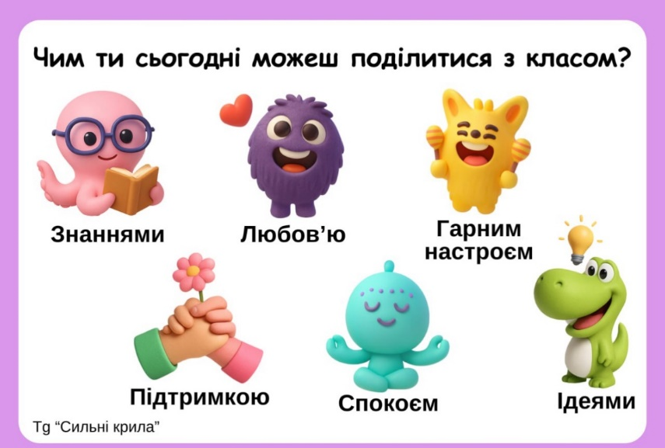

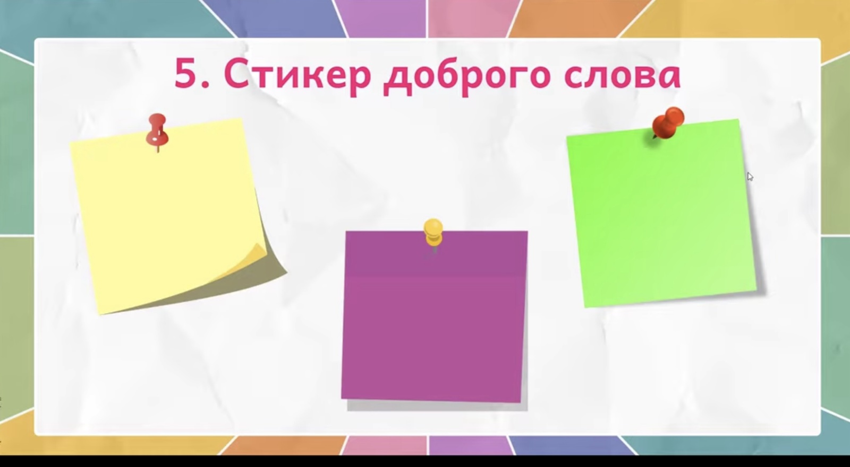

Додаток 16 (2)
Автор Удудяк С.І.

Добірка вправ для зняття психоемоційного напруження
Дихальні техніки
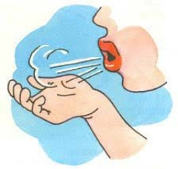

Вправа «Глибоке та повільне дихання»
Психолог говорить: «Вдихаємо носом, видихаємо ротом. Робимо коротку паузу між вдихом та видихом. Видих має бути довшим, аніж вдих. Уявляємо, що надуваємо повітряну кульку, і видихаємо довго та повільно ротом. Одного вдиху та видиху недостатньо. Мінімум – 3 хвилини».

Вправа «Запах квітів»
Запропонуйте дитині уявити, як вона відчуває запах квітки, глибоко вдихаючи через ніс і видихаючи через рот. Також можна подумки уявити собі квітку.
Вправа «Зігріємо метелика»
Психолог показує долоні та говорить про уявного метелика, потім розповідає, що він змерз і не може злетіти, та пропонує зігріти його своїм подихом. Діти дихають на долоні (дихальна вправа: відкрити рота і вимовити тривалий звук «А). Метелик зігрівся і його треба здути з долоні. Діти роблять глибокий вдих через ніс і видих через рот (під час видиху потрібно витягнути та скласти губи трубочкою, вимовити довгий звук «У»)

Вправа «Вдих-видих»
Психолог говорить: «Сядьте зручно. Максимально розслабтесь.
Зробіть глибокий вдих і короткий видих та повторіть декілька разів.
Прислухайтесь до своїх відчуттів.
Зробіть короткий вдих і глибокий видих та повторіть декілька разів.
Прислухайтесь до своїх відчуттів.
Порівняйте свої відчуття після першого і другого типів дихання».
Обговорення: «Як ви почуваєтеся після виконання вправи?»

Вправа «Свічка-Квітка»
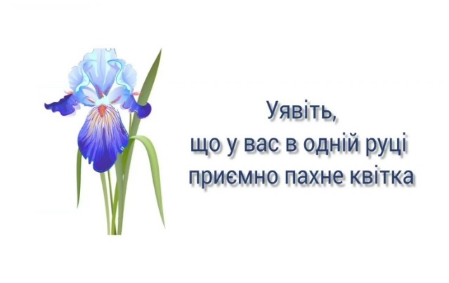
Уявіть, що у вас в одній руці приємно пахне квітка, а в іншій – запалена свічка.
Повільно зробіть вдих через ніс й уявіть, що відчуваєте запах квітки.
Повільно видихніть через рот, наче задуваєте свічку.
Повторіть кілька разів.

Тілесні техніки

Вправа «Самообійми»
Покладіть одну руку під пахву другої, а другою рукою обхопіть себе так,
щоб долоня лежала на плечі. Обіймаючи себе таким чином, ви добре відчуєте власні межі: «де я починаюся і де закінчуюся».

Вправа « Ліниве кошеня»
Нехай дитина уявить себе лінивим кошеням. Вона має глибоко позіхнути і потягнутися у різні сторони. Під час таких простих дій тіло напружується ще сильніше, а потім настає розслаблення. Для позитивних емоцій можна урізноманітнити гру мурчанням і нявканням.

Вправи для зняття тривожності, надмірного хвилювання

Вправа-психогімнастика «Сонце»
Кожен день сходить сонце, щоб обігріти всю землю. Усі раді сонечку!
Але поки воно спить. Ніч добігає кінця. Сторож-місяць пішов відпочивати і по дорозі постукав до сонечка, щоб воно прокидалося. А сонечко солодко спить. Почуло воно, що у двері постукали, розплющило свої очі, а на вулиці темно. Не хочеться вставати. Сонечко позіхнуло і знову міцно заплющило свої очі. Але час не чекає, потрібно будити Землю. Сонечко потягнулося і встало з ліжка. Воно умило оченята, ротик, щічки, взяло гребінець і розчесало свої золоті промінчики. Промінчики розпрямилися, яскраво засяяли. Сонечко розправило своє платтячко і вийшло на небо. Вдихнуло свіже повітря й усміхнулося всім

Вправа «Пір’їнка і статуя»
Ця вправа допоможе зняти м’язове напруження.
Уявіть, що ви – пір’їнка, яка літає у повітрі приблизно десять секунд. Раптом ви завмираєте й перетворюєтеся на статую. Не рухайтеся! Потім повільно розслабтеся, знову перетворюючись на пір’їнку, яка літає у повітрі.
Повторіть декілька разів. Переконайтеся, що закінчите гру пір’їнкою в
розслабленому стані

Вправа «Стирання інформації»
Розслабтеся. Заплющте очі. Уявіть, що перед вами лежить чистий аркуш паперу, олівці, гумка. Подумки намалюйте на аркуші негативну ситуацію, яку б вам хотілося забути. Це може бути реальна картинка, образна ситуація. Подумки візьміть гумку й послідовно «стирайте» з аркуша цю негативну інформацію, поки не зникне ця картинка. Знову заплющте очі й уявіть собі той самий аркуш паперу. Якщо картинка не зникла, знову візьміть гумку й «стирайте» її до повного зникнення.

Вправи на зняття м’язової напруги

Вправа «Лимони»
Психолог пропонує активізувати уявлення та виконати дії.
- Уявіть, що у вас у руці лимон.
- Уявіть, ніби ви підходите до дерева та зриваєте два лимони, по одному в кожну руку.
- Сильно здавіть лимони, щоби вичавити сік, вичавлюйте, вичавлюйте!
- Киньте лимони на підлогу та розслабте руки.
- Повторюйте, доки соку не набереться на склянку лимонаду.
- Після останнього натискання та кидка струсіть руки, щоб розслабитися.

Вправи для швидкого розслаблення
Сядьте на стілець рівно, не перехрещуючи ноги. Якщо хочете, можете заплющити очі. Порухайте пальцями ніг, стисніть їх сильно та повільно розслабте.
Відірвіть п'яти від підлоги та напружте ступні. Повільно розслабте ноги.
Напружте прес, а потім розслабте живіт.
Відведіть плечі назад, напружте спину. Розслабтесь.
Стисніть пальці у кулак сильно-сильно, наче схопили щось. Відпустіть. Стисніть руки у кулак та притисніть до себе. Плечі підтягніть до рук та розслабтесь.
Потрясіть руками, відчуйте легку напругу у м'язах.

Вправа «Черепаха»
Психолог пропонує активізувати уявлення та виконати дії.
- Уявіть, що ви – черепаха, яка повільно йде на прогулянку.
- Уявіть, ніби раптово почався дощ.
- Щільно згорніться в калачик під панциром десь на десять секунд.
- Уявіть, що знову вийшло сонце, тому можна вилазити з панцира та
продовжити розслаблюючу прогулянку.
Повторіть кілька разів. Переконайтеся, що завершуєте вправу прогулянкою, щоби ваше тіло розслабилося.

Вправа «Чарівний сон»
Діти перебувають у стані спокою. Психолог дає настанову: я читатиму
вірші, а ви заплющіть очі. Не можна рухатися і розкривати очі. Уважно слухайте і повторюйте подумки мої слова. Шепотіти не потрібно. Спокійно відпочивайте. Чарівний сон закінчиться, коли я скажу «Розплющте очі».
Увага: настає «чарівний сон».
Вії опускаються,
Очі закриваються.
Ми спокійно спочиваєм (2 рази),
Сном чарівним засинаєм.
Дихається легко, рівно, глибоко.
Руки наші спочивають,
Ноги теж відпочивають.
Спочивають, засинають (2 рази).
Шия не напружена, а розслаблена.
Губи трохи розтуляються,
Все чудово розслабляється (2 рази).
Дихається легко, рівно, глибоко.
(Тривала пауза).
Ми спокійно спочивали,
Сном чарівним засинали.
Добре нам відпочивати,
Але вже пора вставати!
Міцно кулачки стискаємо,
Ми їх вище піднімаємо.
Потягнутися! Усміхнутися!
Усім розплющити очі і встати.

Вправа «Хитра лисиця»
Дітям пропонують зафіксувати голову прямо. Ліву руку підняти, відвести вбік та зігнути під кутом 45 градусів так, щоб, закривши ліве око, правим не можна було побачити пальці на лівій руці. Час виконання вправи –5 секунд. Потрібно подивитися на великий палець лівої руки, потім подивитися прямо перед собою. Час виконання вправи – 5 секунд. Вправу треба виконати 3 рази. Потім змінити руку і вправу повторити.

Додаток 16 (3)
Автори: вчителі 1-4 класів
Топідеї для проведення ранкових зустрічей
Ранкова зустріч – це запланована, структурована зустріч, яка займає важливе місце в повсякденному розкладі діяльності класу, де панує атмосфера піклування та відповідальності. Педагоги визнають особливу роль ранкової зустрічі в житті дітей і присвячують 15–25 хвилин на початку дня, аби створити позитивну атмосферу в учнівському колективі на весь навчальний день у школі.
Такі заняття дають дітям змогу розвивати соціальні та навчальні навички, поєднуючи соціальний, емоційний та інтелектуальний розвиток кожного учня. Повторення позитивного досвіду сприяє розвитку доброти, емпатії та інклюзії, а також дає результати як у спільноті класу, так і поза його межами.
Зазвичай ранкові зустрічі складаються з чотирьох елементів:
Привітання. Учитель та учні вітаються, обов’язково звертаючись одне до одного на ім’я.
Обмін інформацією. Наприклад, школярі можуть поділитися одне з одним цікавими подіями та фактами зі свого життя, мріями та враженнями. Вчителю варто завжди мати в якості заготовки кілька тем для обговорення, але діти цілком можуть самі їх пропонувати.
Групове заняття. Час грати в ігри, співати, читати разом книжку тощо. Що креативнішими будуть заняття, то краще!
Щоденні новини. Кожного ранку вчитель пише на дошці (або вивішує на спеціальному стенді) якесь оголошення, а діти мають прочитати та прокоментувати його. Це оголошення має налаштувати учнів на подальшу роботу, розповісти їм про те, що вони вивчатимуть сьогодні тощо.

Топідеї для привітань
1. Вітання
Мета — створення позитивного настрою та відчуття належності до групи.
- Вправа «Привітання»
Утворення кола довільно – діти сидять на стільчиках чи подушках на килимі або стоять у колі.
Учитель демонструє спосіб вітання і знайомства та пропонує привітатися й познайомитися дітям по черзі (вітання за руку).
Учитель: Доброго ранку,(ім'я дитини)!
Мене звати (ім'я вчителя).
Я рада бачити тебе в школі!
Дитина: Доброго ранку,(ім'я вчителя)!
Мене звати (ім'я дитини).
Я рада бачити Вас!
- Вправа «Привітання з побажанням»
Діти утворюють коло. Учитель пропонує кожному привітатися з іншим у колі та щиро побажати йому щось приємне. Вітання починає вчитель: «Доброго ранку,(ім'я дитини)! Я рада тебе бачити в школі! Я бажаю тобі гарного настрою!»
Дитина, відповідно, вітається з учителем і висловлює йому своє побажання. Вітання триває в колі. Учні можуть висловлювати різні побажання (здоров’я, успіхів тощо). Головне, щоб вони були приємними для іншої дитини і щирими.
- Гра «Вітання за бажаннями дітей»
Вітання носиками, щічками, з приморгуванням, примружуванням ока, легким смиканням правого вуха тощо. Такі вітання найпопулярніші серед учнів.
- Вправа «Знайди товариша»
Роздайте учням картки, на яких будуть написані окремі слова. Наприклад: «день», «дощовий», «пташки», «дерево», «автобус», «зелений», «сад», «песик», «школа», «співають», «вітер» тощо. Запропонуйте дітям пошукати слова, які можуть за тими чи іншими ознаками поєднуватися із тим словом, що написане на їхній картці. А під час пошуку, переходячи від одного однокласника до іншого, вони обов'язково мають привітатися.
- Вправа «Електрострум»
Один із способів описати емпатію - це відчувати те, що відчуває хтось інший. Це привітання можна використати як метафору емпатії. Учні беруться за руки в колі і передають по колу привітання «електричне стискання». Попередьте, нагадуючи учням, щоб вони не стискали руки так сильно, щоб нікому не було незручно. Перший учень передає потиск або коротку послідовність потисків своєму сусідові. Сусід передає такий самий потиск (не сильніше і не м'якше) наступній людині в черзі. Зрештою, потиск повертається до початкового потискувача.
- Офіційне привітання
Учні вітаються з іншими учнями, використовуючи імена: «Доброго ранку, пані Олено», “Доброго ранку, пане Назаре”. Учні по черзі розповідають про посаду, яку вони хотіли б мати. Потім клас вітається з ними, використовуючи їхню майбутню посаду. Наприклад, «Доброго ранку, медсестро Віталіно» або «Доброго ранку, інженере Леоніде».
- Багатомовне привітання.
Це привітання демонструє повагу до людей з різним мовним досвідом. Навчіть учнів говорити «доброго ранку» іншими мовами.
Ось декілька варіантів: - Bonjour (французька) - Buon giorno (італійська) - Shalom (іврит) - Buenas dias (іспанська) - Ohaiyo (японська) - Guten morgen (німецька) - Jen dobre (польська) - Kalimera sas (грецька) - мова жестів - тощо
- Вправа «Цікавий факт»
Сядьте разом із дітьми колом та запропонуйте їм поділитися із однокласниками якимось цікавим фактом. Наприклад: «Доброго ранку! Я дуже люблю морозиво з полуницею / Вночі я ховаюся під ковдрою, вмикаю ліхтарик і читаю книжки / Я збираю колекцію морських камінців / Я вважаю, що дощ – найкраща погода». Якщо хтось погоджується із цим фактом, то може сказати: «Я теж так роблю / Мені теж це подобається / Мені це було б цікаво». Тепер ініціатива переходить до того, хто погодився із фактом: він має розповісти щось цікаве про себе.
- Вправа «Посмішка по колу»
Учні стають у коло, беруться за руки й по черзі передають усмішку сусідам, обов'язково підтримуючи зоровий контакт.
- Вправа «Привітання-пазл»
Учитель готує картки з малюнками (наприклад, сонце, серце, рука). Дитина обирає картку і вітається з однокласником у відповідний спосіб: «сонячно» (помахом руки), «тепло» (обіймами) або «дружньо» (потиском руки).

Топідеї для обміну інформацією
2. Обмін інформацією
Мета — розвиток навичок спілкування та емпатії.
- Моя улюблена книжка / мультфільм / казка
Запропонуйте дітям по черзі розповісти класу про свою улюблену книжку: вказати автора (якщо не пам'ятають – не страшно), назву та коротко пояснити, чим саме книжка сподобалася (буквально одним реченням). Попросіть інших учнів слухати уважно! Покажіть приклад: «Я дуже люблю книжку "Малий і Карлсон, що живе на даху" Астрід Ліндґрен, бо в ній багато смішних моментів і я хотіла б мати в дитинстві такого друга, як Карлсон». Коли всі розкажуть про книжки, які їм подобаються, запропонуйте дітям зіграти у гру «Хто пам'ятає?». Наприклад, запитайте в учнів: «Хто пам'ятає, чиєю улюбленою книжкою є "Країна мумі-тролів"? / Хто пам'ятає, чому Олег в захваті від книжки "Чарлі і шоколадна фабрика"?».
- Моя улюблена пора року.
Для початку запропонуйте дітям перелічити всі пори року та пригадати їхні основні характеристики. А тепер попросіть їх обрати серед усіх одну – найулюбленішу – пору року. Але не просто обрати (це було б надто легко), а ще й пояснити свій вибір. Наприклад: «Найбільше я люблю зиму, адже взимку ми святкуємо Новий рік». Діти мають по черзі розказати про свою улюблену пору року, але при цьому не повторюватися! Тобто не має бути так, що всі люблять літо за сонце, тепло чи канікули, тож допоможіть дітям знайти цікаві та неочевидні характеристики.
- Розкажи про...
Задайте тему для обговорення та запропонуйте кожному учню висловитися. Наприклад: «Розкажіть про сміливість». Дайте дітям трохи подумати, а потім почніть: «Нещодавно я дізналася, що колишній випускник нашої школи зараз боронить Україну на Харківщині». Але, звісно, не обмежуйте дітей лише темою війни! Вони можуть розказати, наприклад, про те, як минулого літа, попри страх, таки навчилися плавати. Або як їхній песик хоробро захищає подвір'я від сторонніх.
- Вправа «Авторське крісло»
Один учень сідає в спеціальне крісло та розповідає історію з життя, показує цікаву річ або ділиться думками. Інші ставлять запитання.
- Вправа «Криголам: Мені подобається...»
Дитина робить крок у центр кола і каже: «Мені подобається... (наприклад, кататися на велосипеді)». Ті, кому це теж до вподоби, вигукують: «Як і мені!» та приєднуються до центру.

Топідеї для групових занять
3. Групова активність
Мета — розвиток командної роботи та зняття напруження.
- Безмежна фантазія
Запропонуйте дітям пограти в цікаву гру, яка дозволить проявити фантазію на 100%. Для цього візьміть будь-який предмет, наприклад, ключ. Що можна зробити з його допомогою? Очевидно, що ключем ви відмикаємо та замикаємо двері. А якщо трохи пофантазувати? «Цей ключ допоміг мені закрити двері чарівного замку, замкнувши там підступного чаклуна».

- Вивчи вірш
Чи легко вивчити вірш? Не завжди. Але якщо додати елемент гри, то завдання може неабияк спроститися! Під час групових занять читайте вірш разом із учнями, але робіть це кожного разу інакше: шепотіть, кричіть, використовуйте різні інтонації (веселі, сумні, загрозливі), змінюйте сенс та навіть читайте від кінця до початку.

- Коротка вистава
Оберіть цікаву книжку, прочитайте разом із учнями частину та запропонуйте їм просто зараз, без зайвої підготовки, розіграти її. Це допоможе дітям краще зрозуміти сенс щойно прочитаного та підготуватися до подальшої роботи.
«Знайди помилку»: Учитель прикріплює картки-назви до предметів у класі (деякі — неправильно, наприклад, напис «стіл» на вікні). Учні в парах мають відшукати всі помилки.
- Вправа «Показуха (Пантоміма)»
Один учень або група без слів показують дію чи предмет, пов'язаний із темою тижня (наприклад, ознаки осені), а решта класу має відгадати.
- Вправа «Машина з характером»
Групі пропонується «побудувати» уявну машину (наприклад, «машину для виготовлення морозива» або «машину доброти»). Один учень починає виконувати повторюваний рух і звук, наступний приєднується до нього, доповнюючи механізм своїм рухом. У кінці вся група працює як єдиний злагоджений механізм.
- Вправа «Острови»
На підлозі розкладаються аркуші паперу («острови»). Поки звучить музика, діти «плавають» (бігають навколо). Коли музика затихає, вчитель каже: «Шторм!», і всі мають стати на «острів». З кожним разом один аркуш забирається. Важливо, що учні мають допомагати один одному поміститися на островах, що залишилися, щоб ніхто не «втонув».
- Вправа «Кольорові подорожі»
Учитель називає колір, наприклад: «Зелений!». Учні повинні швидко знайти в класі предмет цього кольору і торкнутися його. Можна ускладнити: «Торкніться зеленого кольору на одязі товариша». Це вчить дітей уважності та швидкій реакції.
- Вправа «Зіпсований телефон (малюнковий)»
Діти стають у колону, дивлячись у потилицю один одному. Останній у черзі пальцем «малює» на спині того, хто стоїть попереду, просту фігуру (коло, трикутник, сонечко). Повідомлення передається по ланцюжку. Перший у черзі має намалювати отриману фігуру на дошці або папері.
- Гра «Атоми та молекули»
Діти хаотично рухаються класом («атоми»). Коли вчитель вигукує: «Молекули по три!», учні мають миттєво об’єднатися в групи по троє. Це чудовий спосіб швидко й весело поділити клас на малі групи для наступних завдань.
Топідеї для щоденних новин
4. Щоденні новини
Мета — візуалізація планів та налаштування на роботу.
- Цей день в історії
Цікавий спосіб розширити кругозір дітей, дізнатися неочікувані факти та поглянути на світ інакше. Адже кожного дня у світі відбувається щось цікаве! Не обмежуйтеся лише офіційними датами, шукайте нестандартні чи навіть смішні події чи свята. Наприклад, сьогодні, 29 липня, відзначається День Сил спеціальних операцій Збройних сил України. А у 1998 році в Лос-Анджелесі американець С. Рід зробив найдовший в історії стрибок із даху 14-поверхового будинку на дах іншого будинку: на мотоциклі він пролетів 19,8 метрів! Запишіть на дошці (фліпчарті, стенді) новину та запропонуйте дітям обговорити її. Якою їм здається ця подія? Значною або не дуже, смішною чи дивною тощо.
- День літератури
Хоча б раз на тиждень створюйте коротку новину, присвячену українській літературі (сучасній або класичній). Добирайте книги та історії, що точно зацікавлять дітей та допоможуть розширити їхній кругозір. Напишіть назву книги, її автора та коротку (на 2-3 речення) анотацію.
- Вправа «Ви – молодці»
Також на початку нового тижня в якості щоденної новини може виступати похвала. Напишіть, які ваші учні молодці, як чудово минулого тижня вони впоралися із навчальними завданнями (можна наголосити на тому, що вдалося найкраще). Така новина подарує позитивні емоції та мотивацію для подальшого навчання.
- Вправа «Передбачення дня»
Учитель зачитує короткий план і пропонує дітям вгадати, яке цікаве завдання чекає на них на конкретному уроці (наприклад, «Сьогодні на математиці ми будемо не просто рахувати, а подорожувати»).
- Вправа «Мікрофон новин»
Учні по черзі озвучують календарну інформацію (число, день тижня, погоду) та «головну новину дня» класу, використовуючи іграшковий мікрофон.
- Вправа «Інформаційне дерево»
На дошці або спеціальному стенді розміщено силует дерева. Щоранку вчитель (або помічник дня) прикріплює до нього «листочки» або «плоди», на яких написані ключові події дня: тема уроку, іменинники, особливе завдання або свято. Це візуалізує структуру дня.
- Вправа «Сюрприз у конверті»
Учитель приносить яскравий конверт, у якому сховано «таємну новину» або головну інтригу дня (наприклад, фото нового приладу для дослідів або загадка про гостя). Це стимулює пізнавальний інтерес учнів з перших хвилин.
- Метеорологічна служба
Один з учнів стає «синоптиком». Використовуючи календар погоди, він повідомляє температуру, стан неба та опади, а потім дає коротку пораду друзям (наприклад, «сьогодні вітряно, тому застібайте куртки щільніше»).
- Вправа «План-піктограма»
Замість текстового розкладу вчитель використовує символи (піктограми). Діти мають «прочитати» розклад за малюнками: книжка — читання, пензлик — мистецтво, м'яч — фізкультура. Це розвиває логічне мислення та допомагає першокласникам, які ще тільки вчаться читати.
- Вправа «Дитина дня»
У центрі новин ставиться фото одного з учнів. Учитель оголошує, що сьогодні ця дитина є головним помічником: вона роздає зошити, обирає гру або першою розпочинає обговорення. Це піднімає самооцінку та вчить відповідальності.
- Вправа «Слово дня»
Учитель презентує нове складне або цікаве слово, яке діти мають використовувати протягом дня (наприклад, «пунктуальність», «толерантність» або «артефакт»). Пояснення значення слова стає частиною щоденних новин.

Додаток 16 (4)
Автори: вчителі природничої та
здоров’язбережувальної галузі
Добірка ефективних освітніх практик
природничої галузі

І. Організаційний етап / Емоційне налаштування
- Смайлик настрою – учні показують жест, картку смайлика який відповідає їх настрою і коротко пояснюють чому так. 
- Чарівна скринька – учень витягує випадкову картку на якій написане побажання або мотиваційна фраза яка налаштовує на роботу.
🌞 Позитивні налаштування
- «Сьогодні я відкрию у собі нову силу!»
- «Мені все вдасться!»
- «Я можу більше, ніж думаю.»
- «Я особливий/особлива.»
- «Мій день буде чудовим.»
🌱 Для підняття самооцінки
- «Я вмію знаходити друзів.»
- «Я розумний/розумна.»
- «Я здатний/здатна на відкриття.»
- «Я можу допомогти іншим.»
- «Моя усмішка робить світ яскравішим.»
💡 Для натхнення
- «Кожна помилка — це крок до успіху.»
- «Маленькі справи творять великі зміни.»
- «У мене є талант, який чекає на відкриття.»
- «Я можу бути добрим чарівником для інших.»
- «Дивись у світ із цікавістю — і він відкриється.»
🤝 Для дружби і командної роботи
- «Разом ми сильніші.»
- «Я можу підтримати свого друга.»
- «Моя доброта важлива для інших.»
- «Я можу зробити когось щасливим сьогодні.»
- «Погода у класі». Учитель запитує: «Яка сьогодні погода у вашому серці?». Учні відповідають одним словом або малюють символ у зошиті чи на дошці( сонце, веселка, хмаринка…)
- «Світло уваги». Учитель тримає іграшкове чи паперове сонце, звертається до дітей « Кому я сьогодні подарую промінчик уваги? Кому потрібно більше світла для гарного настрою?». Діти усміхаються, піднімають руки – створюється позитивний тон уроку
ІІ. Мотивація навчальної діяльності
- Мозковий штурм - учні по черзі швидко називають все, що знають з попередньої теми. Вчитель записує ключові слова на дошці. Потім коротке обговорення
- Ланцюжок - один учень говорить твердження з попередньої теми, наступний — додає нову інформацію, пов’язану з попередньою. Так продовжується "ланцюг знань"
- Crossings- учень повинен з’єднати стрілками або лініями поняття з їх правильним поясненням.
- «ТАК чи НІ»-короткі твердження, де учні визначають правильні вони чи ні
ІІІ. Повідомлення теми, мети і завдань уроку.
- Відгадай тему - вчитель дає набір підказок (асоціації, зображення, цитати), а учні пробують здогадатися, про що буде урок
- Очікування на хмаринках - кожен учень пише на стікері або "хмаринці", чого очікує від уроку. Стікери прикріплюють на дошку або "небо очікувань".
- «Проблемна ситуація». Учитель створює коротку життєву ситуацію, а учні обговорюють і формулюють тему й мету.
- «Склади тему» . Тему можна зашифрувати у вигляді ребуса, переставлених складів. Учні розшифровують, відгадують тему
IV. Сприймання й усвідомлення нового матеріалу
- Кероване дослідження – учні працюють у групах, виконуючи досліди, експерименти за інструкційними картками, відповідають на конкретні питання, що веде до відкриття нової теми.
- Дискусія - вчитель пропонує тему або проблемне питання для обговорення. Клас об’єднується у групи або команди, які займають різні позиції («за» і «проти»), готують аргументи, відбувається обговорення, команди доходять до спільної думки.
- Дослідницька вправа «Передбачення- спостереження- пояснення». Учитель демонструє дослід або зображення, а учні - передбачають результат, спостерігають, пояснюють, чому так сталося.
- «Карта пам’яті» або « Інтелект -карта». У центрі аркуша записується головна ідея чи тема. На основних гілках - підтеми. Від кожної гілки- менші гілочки з прикладами, схемами, малюнками.
V. Узагальнення, систематизація та закріплення
- Ажурна пилка - клас ділиться на кілька команд (4–6 учнів). Кожна група отримує спільне завдання, яке складається з кількох частин. У кожній групі учні отримують різні підзавдання (наприклад, уривок тексту, тему для дослідження, задачу). Учні, які мають однакове підзавдання, збираються разом в «експертні групи». Вони вивчають свій матеріал, обговорюють його й готуються пояснити іншим. Кожен учасник повертається у свою початкову групу й навчає товаришів тому, що дізнався в «експертній групі». Таким чином, кожна «домашня група» поступово отримує повну картину знань.
- Пазл - вчитель роздає частини завдання (пазли) — кожна частина
містить фрагмент інформації. Учні мають зібрати завдання в логічну
послідовність і розв’язати.
- Асоціативний акронім або абревіатурний метод
До кожної літери ключового слова підбираються слова, пов’язані з вивченою темою
- Ключові слова- до основного поняття з теми учень підбирає 2 іменники,
2 прикметники та 3 дієслова
VI. Підсумок уроку. Рефлексія
- 3-2-1 - учні записують: 3 нові факти, які дізнались, 2 цікаві ідеї, 1 запитання, яке залишилось.
- Світлофор – учні піднімають кольорові картки (усе зрозуміло, є деякі питання, нічого не зрозуміло. Потім — коротке обговорення або робота з тими, хто потребує допомоги.
- Закінчи речення –
Я дізнався, що…… Мене здивувало…….Тепер я зможу……….
- Мої відкриття дня - кожен учень називає одне цікаве спостереження
VII. Домашнє завдання
- Сюрприз-завдання - учні тягнуть картку з коробки: на ній креативне завдання (напр. скласти кросворд, знайти приклад з життя…).
- Придумай 5 запитань до сьогоднішньої теми — від простого до складного.
- Намалюй міні-комікс (3–4 кадри), у якому пояснюється основна ідея уроку.
- Знайди приклад з реального життя, де можна застосувати нові знання.
- Склади кросворд або ребус з ключовими поняттями уроку.
- Поясни матеріал молодшому брату/сестрі/другу, ніби ти — вчитель.
- Запиши коротке відео (1–2 хв), у якому розповідаєш щось цікаве з теми.
- Напиши міні-щоденник героя, який жив у часи/умовах теми (історія, література, географія тощо).
- Створи “драбину знань” — 5 фактів, що йдуть від простого до складного.
- Придумай діалог між двома вигаданими персонажами, які обговорюють тему уроку.
- Напиши міні-вірш або чотиривірш, що підсумовує суть уроку.
- Створи інфографіку або ментальну карту по темі.
- Підготуй 3 каверзні запитання, які можна задати однокласникам на наступному уроці.
- Зроби фото з життя, яке ілюструє сьогоднішню тему, і поясни, як воно пов’язане.
- Створи гру або вікторину на основі теми уроку (на папері або онлайн — напр. у Kahoot/Wordwall).
- Склади коротку пам’ятку/шпаргалку для тих, хто пропустив цей урок.
- Уяви, що ти потрапив у минуле/майбутнє — як би ця тема виглядала там?
- Придумай історію або казку, у якій приховані нові знання (напр., про фізичне явище, літературну ідею тощо).
- Проведи міні-опитування вдома (або онлайн) на тему уроку та зроби висновки.
- Зроби мініплакат або лепбук з головними тезами уроку.
- Вигадати мем або жарт по темі уроку (але без образ — тільки дотепно й по суті!).
- Обери рівень - вчитель дає кілька варіантів домашнього завдання на вибір (легке, середнє, складне). Учні самі обирають, залежно від упевненості в темі.
- Мінідослід в домашніх умовах
- Фото або малюнок на вивчену тему

Додаток 16 (5)
Автори: вчителі-філологи

Практичний інструментарій учителів
мовно-літературної освітньої галузі

І. Організаційний етап / Емоційне налаштування
- «Зорепад компліментів»
Учні стають у коло і звертаються один до одного:
- Я тобі бажаю…
- Ти гарний товариш, тому що…
- У тебе сьогодні все вийде, тому що…
- «Словесний настрій» (учні обирають слово, яке найкраще описує їхній стан: «бадьорий», «зосереджений», «допитливий» тощо).
- «Емоційний термометр» (учні показують пальцями від 1 до 5 свій настрій. Хто хоче — пояснює причину. Це допомагає налаштуватися на урок).
- «Настрій героя» (учні обирають героя з твору і передають свій настрій від його імені одним реченням).
ІІ. Актуалізація опорних знань
- Літературний диктант
- Вправа «Кроссенс»
- Гра «Я вгадаю автора за допомогою трьох підказок»
- Був китайським поетом
- Засуджував війну
- Помер у Джонсі»
- Буктрейлер (короткий відеоролик, який розказує про новий твір)
- Вправа «Мозковий штурм»
- Вправа «Асоціативний кущ»
- Вправа «Хмара слів»
- Інтерактивна вправа «Гронування»
- «Правда чи фейк» (учитель озвучує 3 твердження з теми (2 правдиві, 1 ні) — учні визначають помилкове).
- «Лови помилку» (на дошці кілька речень з орфографічними або пунктуаційними помилками. Учні знаходять і пояснюють їх).
- «Хто я?» (учитель читає опис героя (без імені). Учні мають здогадатися, про кого йдеться).
- «Вірш у смужках» (розрізаний на рядки вірш треба швидко скласти у правильному порядку).
- Гра для розвитку впевненості та психологічної стійкості
«ФАКТ ЧИ ДУМКА»
Як грати? (Візьміть картки категорії «Люди й почуття». Гравець витягає картку, показує її всім і читає вголос. Наприклад: «У тебе дивне ім’я». Інші гравці (або один) мають дати свою відповідь на цю фразу. Наприклад: «Зате воно унікальне!» Переверніть картку і прочитайте варіанти відповідей. Вони покажуть, як реагувати впевнено й без образ. Обговоріть, чия відповідь була найбільш влучною, доброзичливою, впевненою чи мудрою).

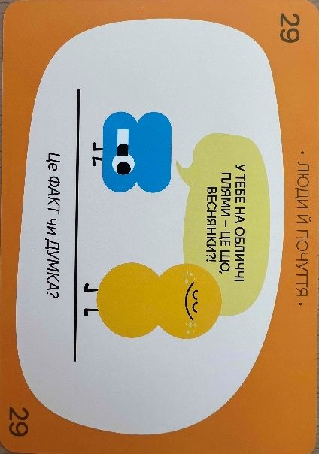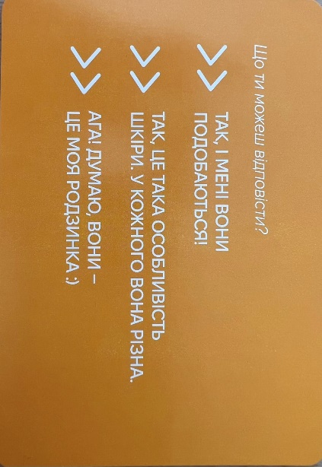

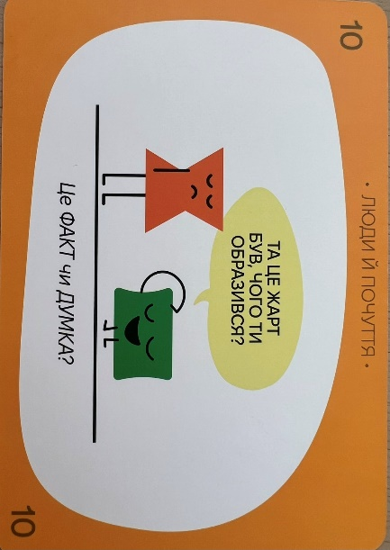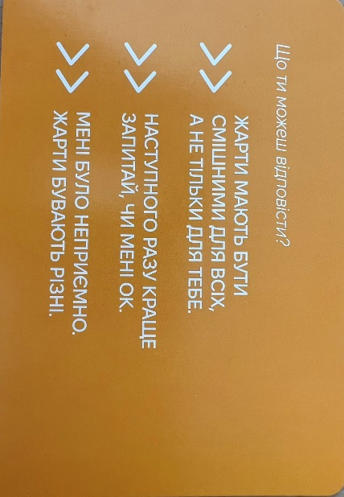

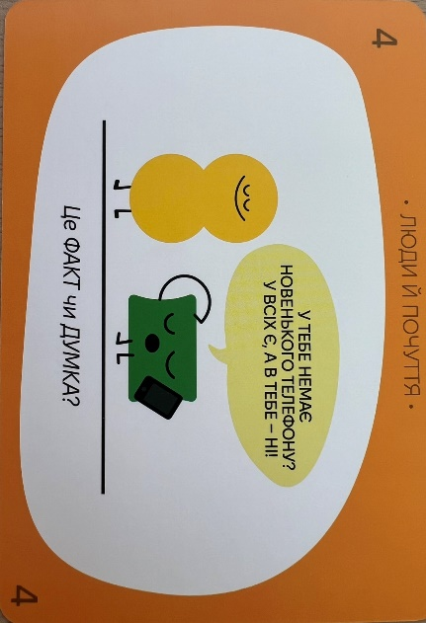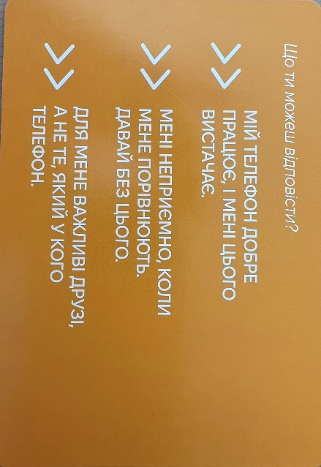
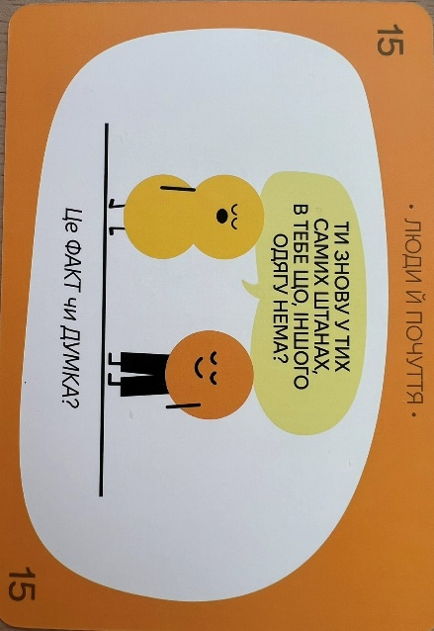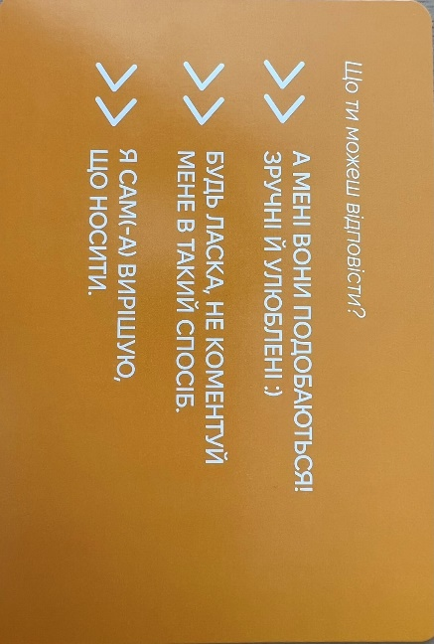
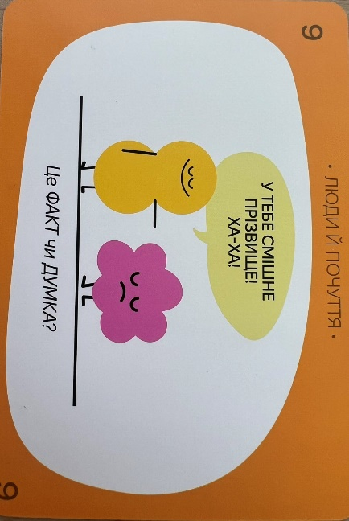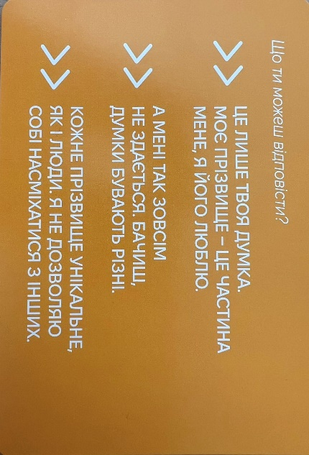
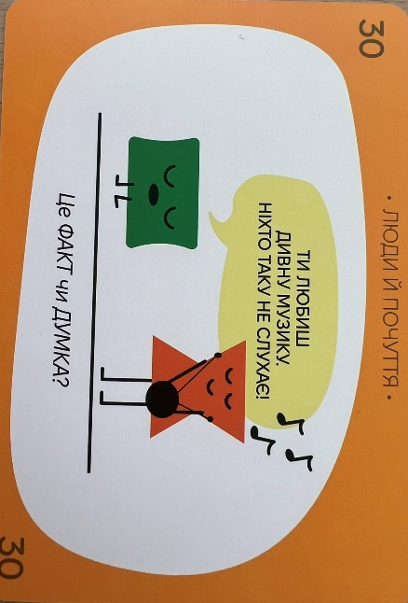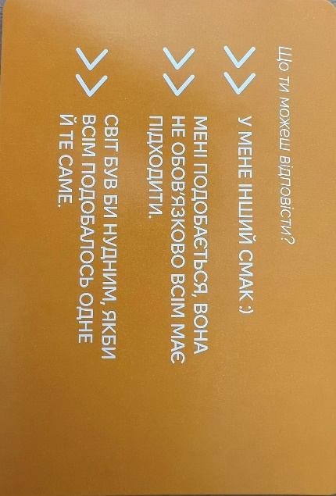
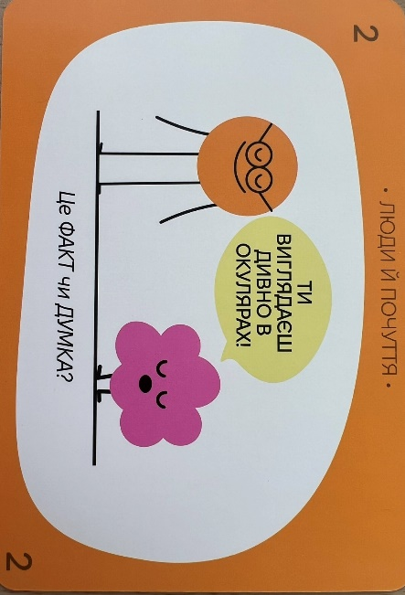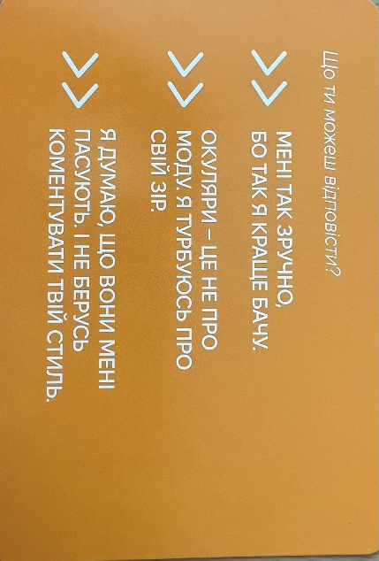
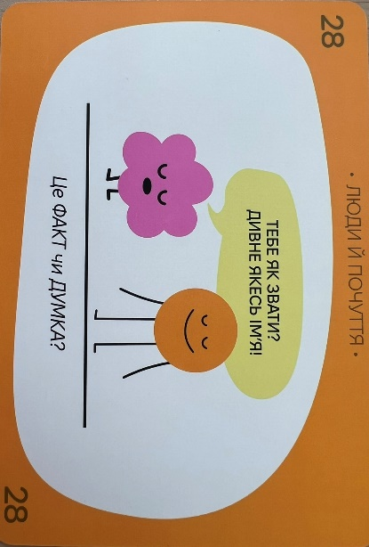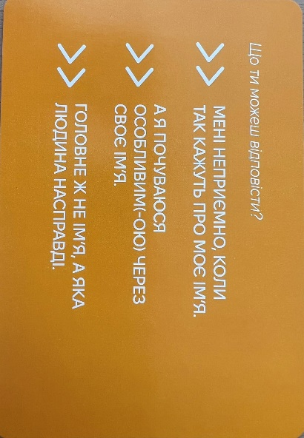
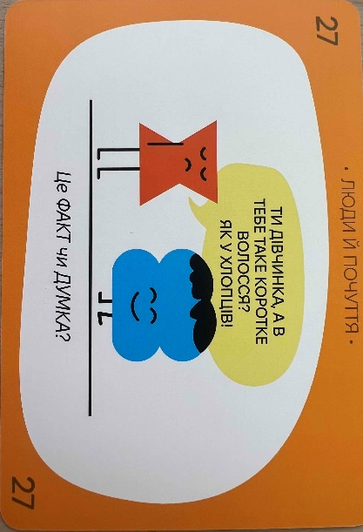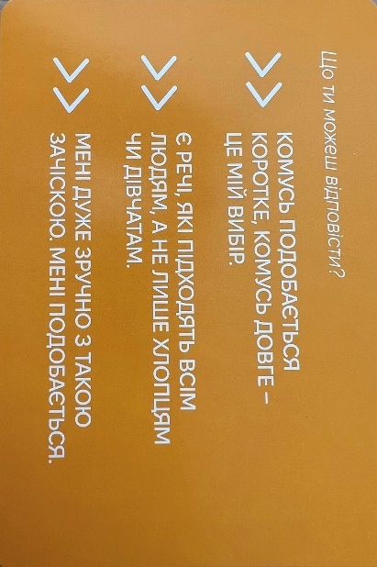
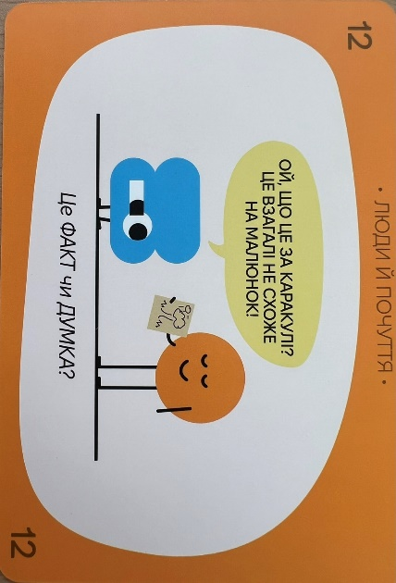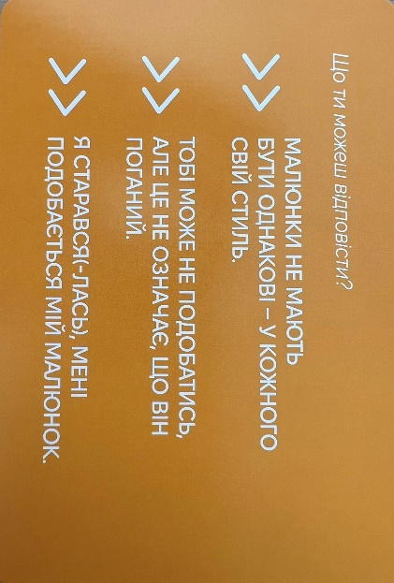
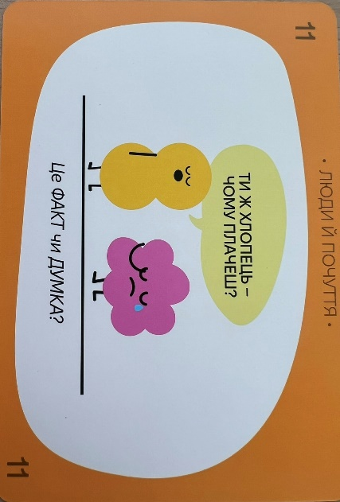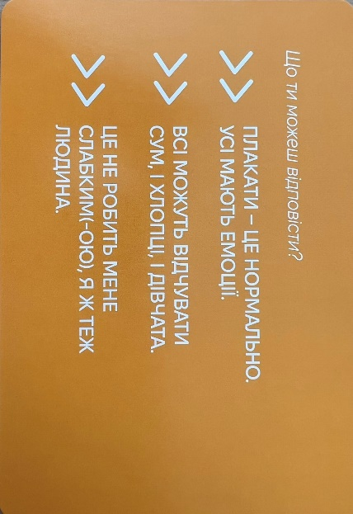
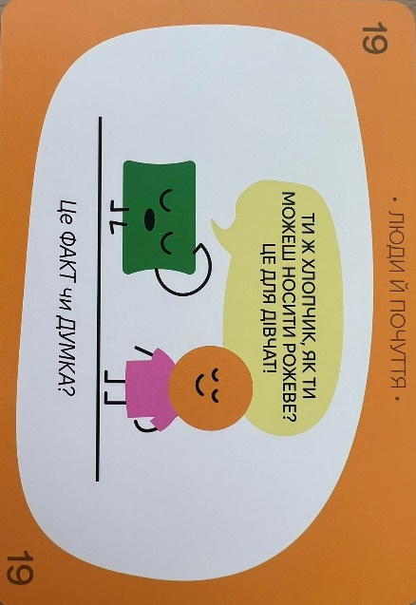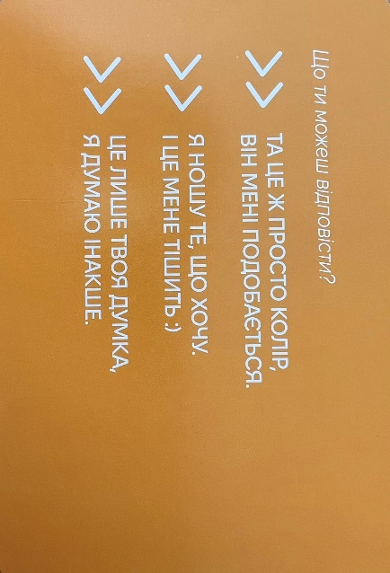

ІІІ. Мотивація навчальної діяльності
- Робота з портретом письменника
- Вправа « Розгадай кросворд»
- Розшифрувати анаграми, пояснити як отримані слова пов’язані з змістом твору.
- «Проблемне слово» (показати одне ключове слово і попросити учнів здогадатися, яке правило або тема буде вивчатися. Напр.: слово «подвоєння», «не з дієсловами», «кличний відмінок»).
- «Фото-загадка» (показати фрагмент зображення або частину терміну/схеми — учні здогадуються, що це, і формулюють тему уроку).
- «Цитатний ключ» (показати важливу цитату з твору, але без назви твору. Учні здогадуються, яку тему розглядатимуть сьогодні).
ІV. Повідомлення теми, мети і завдань уроку.
V. Сприймання й усвідомлення нового матеріалу
- Літературна гра «Чи уважний ти читач?»
- «Мікрофон» (інтерв’ю з письменником чи поетом)
- «Заповни таблицю»
- Гра «В гостях у автора»
- Гра « Відгадай пропущені слова»
Том вийшов на вулицюз відром ….. та довгою ….. .
- Диспут (здійснюється обмін інформацією під час спілкування)
- Вікторина «Чи знаєте ви?»
- Гра «Вірю – не вірю», «Так – ні»
- Паспорт твору
- Сенкан
- Метод «Коло Вена»
- «Будуємо логічний ланцюжок»
- Метод «Мозаїка» (на окремих листках є слова, складіть із них афоризми, вислови)
- «Ромашка вражень» (учні на пелюстках записують свої почуття, враження від прочитаного твору»
- «Займи позицію»
- «Незакінчені речення»
- «Лови помилку»
- « Знайди пару»
- За ілюстраціями переказати головні події оповідання
- Рольова гра
- «Карусель»
- Лист до літературного героя
- « Снігова куля»
- «Крісло автора» (учень сідає на крісло, йому ставлять запитання по біографії)
- Робота в групах
- «Сортування слів» (учні сортують слова за групами : риси характеру, тварини…)
- Сигнал рукою (я не зрозумів)
- «Граматичний детектив» (учні аналізують кілька речень, “розслідують”, чому вжито саме таку форму слова, знак чи правило)
- «Пазл-пояснення» (кожна група отримує частину правила (визначення, приклади, винятки) і має пояснити повністю).
- «Зміни позицію» (учитель озвучує твердження, учні стають у зону «Так» або «Ні», аргументують позицію. Далі після пояснення теми можуть «переходити»).
- «Діалог із автором» (учні формують 3 запитання, які поставили б письменнику. Потім обговорюють у парах).
- «Асоціативне гроно» (на дошці центральне слово — персонаж, образ або проблема. Учні додають асоціації та ідеї, створюючи смислову карту).
VІ. Узагальнення, систематизація та закріплення
- «Взаємонавчання в парах» (учень А пояснює поняття учню Б. Потім пояснює інше поняття учню А).
- «Мовний конструктор» (дати картки з окремими словами — учні мають скласти правильно побудовані речення або словосполучення).
- «П’ять прикладів» (учні мають за 2 хвилини придумати 5 власних прикладів до прави)
- «Сцена в трьох реченнях» (учні передають найважливішу сцену твору трьома короткими реченнями).
- «Знайди підтекст» (учитель зачитує кілька фраз героя, а учні пояснюють, що герой дійсно хотів сказати, які емоції приховані).
- Kahoot! — це онлайн-гра-вікторина, де учасники відповідають на запитання зі своїх пристроїв, а результати відображаються на спільному екрані.
Основні правила гри в Kahoot!
1. Створення або вибір вікторини (Ведучий обирає готовий тест або створює власний).
2. Підключення гравців (Ведучий запускає гру та отримує PIN-код. Учасники заходять на сайт Kahoot! або в застосунок і вводять PIN-код та свій нікнейм).
3. Відповіді на запитання (На великому екрані відображається запитання. На пристроях учасників показуються варіанти відповідей, позначені кольорами та фігурами. Потрібно вибрати правильну відповідь до завершення часу).
4. Нарахування балів (Бали отримують за правильну відповідь; швидкість відповіді. Чим швидше дана правильна відповідь, тим більше балів).
5. Таблиця лідерів (Після кожного раунду показується рейтинг найкращих гравців. Це додає елемент змагання).
6. Переможець (Після завершення всіх запитань оголошуються три найкращі гравці. Перемагає учасник, який набрав найбільшу кількість балів).
VІІ. Підсумок уроку. Рефлексія
- «Вузлик на пам’ять
- «Мікрофон»
- Прийом «Перехрестя думок»
- Метод «Прес» (доведіть або спростуйте)
- Переказати зміст уроку
- «Сенкан» (учні складають 5-рядковий вірш за поданою темою)
- «Одна фраза на вихід» (кожен завершує речення: «Сьогодні я дізнався…», «Мені було цікаво…», «Залишилося питання…»)
- «Мікровисловлення» (учні складають 1–2 речення, де використають нове правило).
- «Кадр із фільму» (учні описують один “кадр” (образ, момент, емоцію), який найбільше запам’ятався на уроці).
- «Плюс – мінус – цікаво»
Плюс: що сподобалось
Мінус: що було складно
Цікаво: що зацікавило або здивувало.
VІІI. Домашнє завдання (творче)
- «Лінгвістичне лото» або «Доміно» (учні можуть самостійно створити картки для гри в лото або доміно на певну тему (наприклад, "Антоніми", "Синоніми", "Правила вживання апострофа"), а потім зіграти з однокласниками).
- «Хмари слів» (створення візуальних "хмар слів" з використанням слів на певну орфограму чи лексичну тему).
- «Рекламний буклет» (створити рекламний буклет для твору, який би заохочував до його прочитання).
- «Лист герою» або «Лист від героя» (написати листа улюбленому персонажу, поділитися своїми думками про його вчинки або ж написати відповідь від імені самого персонажа).
- «Сторінка в соціальній мережі» (завдання полягає у створенні профілю літературного героя (наприклад, уявна сторінка на Facebook чи Instagram), де будуть його фото, основна інформація, "друзі" та "публікації", що відображають ключові події твору).

Додаток 16 (6)
Автори: вчителі фізичної культури

Практичні методики активізації учнів на
уроках фізичної культури

- ПІДГОТОВЧА ЧАСТИНА.
- «Павучок»-пересування на руках і ногах животом догори.
- «Млин»-швидкі оберти руками.
- ОСНОВНА ЧАСТИНА.
- Спортивні ігри (футбол, волейбол, баскетбол, доджбол)
- Естафети (біг з перешкодами, передача естафетної палички)
- Рухливі ігри («Мисливці та качки»)
- ЗАКЛЮЧНА ЧАСТИНА.
- Вправи на увагу («Піф-паф»)

Додаток 16 (7)
Автор Кіщук Л.В.

Методичні прийоми для підвищення ефективності уроків
технологічної освітньої галузі

І. Організаційний етап / Емоційне налаштування
- Вправа 1. «Правила безпеки»
Мета: актуалізувати знання з охорони праці.
Хід виконання: фронтальне опитування або коротке обговорення правил безпечної роботи з інструментами.
Результат: формування культури безпечної праці.
ІІ. Актуалізація опорних знань
- Вправа 1. «Мікрофон»
Мета: повторити раніше вивчений матеріал.
Хід виконання: учні коротко відповідають на запитання, пов’язані з темою уроку.
Результат: активізація пам’яті та уваги.
- Вправа 2. «Технологічний ланцюжок»
Мета: відновити послідовність технологічних операцій.
Хід виконання: учні відтворюють правильну послідовність етапів виготовлення виробу.
Результат: логічне мислення, систематизація знань.
ІІІ. Мотивація навчальної діяльності
- Вправа 1. «Проблемне запитання»
Мета: викликати інтерес до теми уроку.
Хід виконання: учитель ставить проблемне запитання (наприклад: «Як створити виріб, який буде одночасно практичним і сучасним?»).
Результат: пізнавальна активність учнів.
- Вправа 2. «Очікування від уроку»
Мета: сформувати внутрішню мотивацію.
Хід виконання: учні формулюють власні очікування від уроку (усно або письмово).
Результат: усвідомлення мети навчальної діяльності.
ІV. Повідомлення теми, мети і завдань уроку.
V. Сприймання й усвідомлення нового матеріалу
- Вправа 1. «Складання алгоритму дій»
Мета: засвоєння нового матеріалу.
Хід виконання: учні спільно з учителем складають алгоритм виконання технологічних операцій.
Результат: усвідомлене засвоєння матеріалу.
VI. Практична діяльність учнів.
- Вправа 1. «Взаємоконтроль»
Мета: навчити оцінювати якість виконання роботи.
Хід виконання: учні перевіряють роботу одне одного за визначеними критеріями.
Результат: розвиток відповідальності та критичного мислення.
VII. Підсумок уроку. Рефлексія
- Вправа 1. «Самооцінювання результату»
Мета: сформувати навички рефлексії.
Хід виконання: учні оцінюють власну роботу за критеріями (якість, охайність, дотримання технології).
Результат: усвідомлення власних досягнень.
- Вправа 2. Кубик «Рефлексія після уроку»
Мета: узагальнення результатів уроку.
Хід виконання: учні отримують кубик із запитаннями, дають відповідь .
Результат: усвідомлене засвоєння матеріалу.
- Вправа 3. «Зворотній відлік 3-2-1»
Мета: узагальнення результатів уроку.
Хід виконання: учням треба записати три нові факти, які вони запам’ятали;
сформулювати два запитання, що залишилися незрозумілими; виокремити одну найцікавішу деталь, яка вразила найбільше.
Результат: такий підхід сприяє осмисленню вивченого, формуванню критичного мислення та вмінню аналізувати власне навчання.

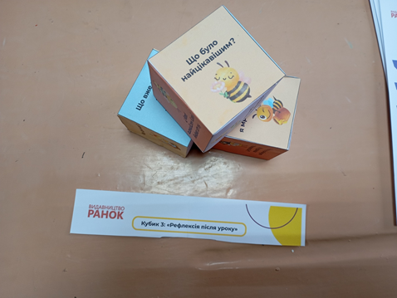
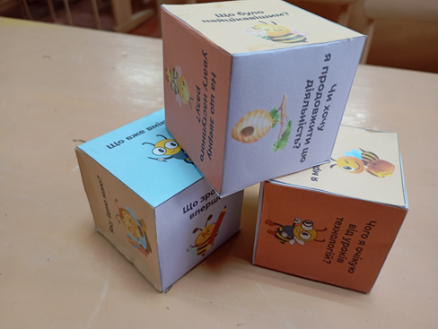
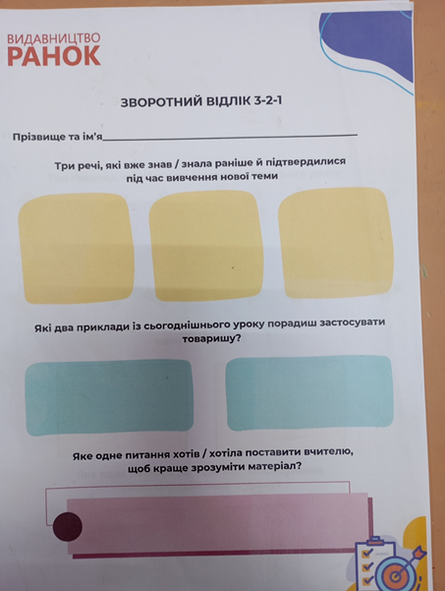

Додаток 16 (8)
Автори: вчителі-математики

Методи, прийоми, вправи, що мотивують на уроках
математичної освітньої галузі
І. Організаційний етап / Емоційне налаштування
- Смайлик на початку уроку і в кінці.
- Правило піднятої руки або сигнальні картки (трьох кольорів світлофора).
- Словесне налаштування на співпрацю на уроці
ІІ. Актуалізація опорних знань.
- «Мікрофон»
- «Так - ні»
- «Впіймай помилку» (На екран виводяться завдання домашньої роботи з помилками, учні їх знаходять та виправляють).
- Кубик Блума
- Закінчи правило або формулу
- «Вірю - не вірю»
- Числимо усно
- Графічний диктант (побудова графіків функцій)
- «Мозковий штурм» (повторюємо правила)
- «Ланцюжок»
- метод «Прес»
ІІІ. Повідомлення теми, мети і завдань уроку.
- Розгадати ребус
- Асоціативний кущ
- Скласти пазли із прикладами
- Створення проблемної ситуації
IV. Сприймання й усвідомлення нового матеріалу
- Дискусія (мотивація до вивчення даної теми)
- Задачі практичного характеру
V. Узагальнення, систематизація та закріплення
- Розв’язування вправ за зразком
- Рольові ігри
- Гра «Продуктовий магазин» (Учні знайомляться з професіями: продавець, пекар, кондитер… Співпраця між продавцем і покупцем, культура спілкування. Види продукції і її вартість. Залежність між ціною, кількістю і вартістю. Одиниці вимірювання вартості. Учні володіють комп’ютерами. Товар у вигляді картинок, купюри – надруковані).
- Вправа «Капуста»
VI. Підсумок уроку. Рефлексія
- «Хмара слів»
- Сходинки успіху.
VII. Домашнє завдання
- Скласти медіатекст на тему: «Бюджет моєї сім’ї». Проаналізувати на чому можна заощадити.
План.
- Бюджет сім`ї на день .
- Бюджет сім’ї на тиждень.
- Бюджет сім’ї на місяць.

Додаток 16 (9)
Автори: вчителі мистецтва

Від пензля до ноти: активні уроки
мистецької освітньої галузі

І. Організаційний етап / Емоційне налаштування
- Емоційне введення: «Моя рука ніколи нікому ні кривди, ні горя не принесе. Бо наші руки уміють писати, малювати, творити добро».
- "Світлофор настрою"
ІІ. Актуалізація опорних знань.
- «Так-Ні», «Парашутисти».
- Асоціативний кущ, «Пінг понг», «Ланцюжок».
- Тестові завдання з використанням сигнальних карток.
- "Знайди місце приземлення"
- "Музична квітка"
- Гра «Букет якостей».
- Гра «Кольоровий вираз».
- Гра «Фарби природи».
- "Випереджальне завдання "
- "Ланцюжок"
- "Шкала розуміння"
ІІІ. Мотивація навчальної діяльності на уроці.
- «Мозковий штурм».
- «Кути».
- «Різноплановий пейзаж».
- «Прояви фантазію».
ІV. Повідомлення теми, мети і завдань уроку.
Після того як учні дізнались тему необхідно сформулювати завдання уроку за формулою: «Після цього уроку я зможу:
- Пояснити…
- Створити…
- Набути навички в роботі…
- Проаналізувати…»
V. Сприймання й усвідомлення нового матеріалу
- Робота в групах.
- «Мікрофон» та гра «Ланцюжок».
- Технологія «Словесний малюнок».
- "Зроби дослідження"
- "Афіша"
VІ. Практична діяльність.
- Метод «Вулиця народних майстрів».
- Метод «Чарівна скриня».
- Метод «Загадковий лист».
- Гра «Музика і фарби».
- "Продовж речення"
- Розспівки
- Музично-ритмічні вправи
VIІ. Підсумок уроку. Рефлексія
- Гра «Гарячий стілець».
- Метод «Незакінчене речення».
- Прийом «Рюкзак».
- Метод «Кольорова феєрія».
- "Піймай помилку"
- "Три слова"

Додаток 16 (10)
Автори: вчителі історії та
громадянської освіти

Навчати історії по-новому:
методичні ідеї для сучасного уроку
І. Організаційний етап / Емоційне налаштування
ІІ. Актуалізація опорних знань
- «Історичний пазл»: Учні отримують розрізане зображення історичної пам'ятки або події, яку потрібно зібрати та пояснити, що це.
- «Я знаю, що...»: Учні по черзі називають один факт про минулу тему, не повторюючись.
- «Хмара слів»: На екрані з'являються ключові слова, діти мають здогадатися, про яку епоху або діяча йтиметься.
- «Історичне дзеркало»
ІІІ. Мотивація навчальної діяльності.
- Аналіз візуальних джерел. (Демонструю два зображення:печатку Анни Ярославни, королеви Франції (XIст.). Застосунок «Дія» на сучасному смартфоні (XXI ст.). Запитання до учнів класу: Що спільного між цими предметами? (Обидва предмети демонструють високий рівень розвитку України у світовому контексті (освіченість князівни та сучасні технології). Україна завжди була частиною світового простору)
- «Лінія часу міжнародного визнання»
- Керована дискусія. (Нагадую учням про ключові моменти, коли світ «відкривав» для себе Україну:
- Епоха (період) Київської Русі: Династичні шлюби (Україна — «сват Європи»).
- Епоха (період) козаччини: Україна як форпост проти османської експансії (козаки під Віднем).
- Епоха (період) 1991 рік: Відновлення незалежності (поява нової демократичної держави)
ІV. Повідомлення теми, мети і завдань уроку.
- «Розплутай плутанину» (хронологічна послідовність): Упорядкування переплутаних картках із назвами історичних періодів, датами або подіями.
- «Історичний детектив»: Аналіз візуальних джерел (фото, малюнки), де потрібно знайти невідповідності (наприклад, сучасний предмет на картині середньовіччя).
- «Інтерактивна стіна» (Wordwall): Вправа «Класифікація» — розподіл термінів на дві групи (наприклад, «Культура» / «Політика»).
- Інтерактивна вправа «Історичний потяг» (Учні в класі об’єднуються у «Історичний потяг» з 5-ти груп: 1-ша група - «VIP-вагон для політичної еліти», 2-га група - «Загальний вагон», 3-тя група - «Бюджетний вагон», 4-та група – «Вагон ресторан», 5-та група - «Товарняк». Кожна із 5 груп отримує порожній вагон і перелік завдань з додатковими матеріалами, ватман і маркери для виконання основного завдання. Наприкінці роботи кожна група розповідає про свій вагон знань. Кінцева мета - створити логічний ланцюжок матеріалу з даного питання. Учитель під час роботи допомагає учням у створенні схем і пошуку матеріалів. Після закінчення роботи кожна група повідомляє результати свого дослідження (доцільно, щоб один представник групи розповідав про склад вагону, а інші могли відповісти на запитання зі своєї теми). По завершенню відбувається обговорення та взаємооцінка робот груп.
- Робота в експертних центрах
- Метод центрів (Громадянська освіта крізь призму історії).
Клас групую на 3 центри. Кожна група отримує завдання пов'язані історичний факт із сучасним аспектом.
- Центр 1: «Політична тяглість» (Політологи)
Історія: Конституція Пилипа Орлика (1710) - одна з перших у Європі.
Період сучасності: Світ бачить Україну як країну, де демократія та свобода - це не порожні слова, а спадщина.
Завдання: Пояснити, чому прагнення України до ЄС — це не просто бажання кращого життя, а повернення до своєї історичної європейської родини.
- Центр 2: «Економічний геній» (Економісти)
Історія: Україна як «житниця Європи» у XIX ст. (порт Одеса як світовий хаб).
Сучасність: Україна як IT-інноватор та гарант продовольчої безпеки.
Завдання: Порівняти експорт зерна у XIX ст. та експорт IT-послуг сьогодні. Що змінилося, а що залишилося незмінним?
- Центр 3: «Сила громади» (Соціологи)
Історія: Традиції козацького самоврядування та віче.
Сучасність: Феномен волонтерського руху та незламність.
Завдання: Знайти спільне між козацькою толокою (спільною роботою) та сучасними зборами на «Байрактар» чи відбудову міст.
V. Сприймання й усвідомлення нового матеріалу
- «Лото історичне»: З'єднання карток із зображеннями, текстами та відповідними історичними епохами.
- «Рольова гра»: Учні уявляють себе учасниками події (наприклад, римським воїном або ремісником) і відповідають на запитання.
- «Історичний кросворд» (онлайн або офлайн): Розгадування ключових понять уроку.
- Вправа «Історія з історіями». Поясніть, як ви розумієте запропоновані вислови. Які з них можна використати під час розповідей про історичні події? Складіть речення з кожним із висловів:
а) Вписати в історію золотими літерами.
б) Увійти в історію.
в) Влипнути в історію.
- Вправа « Вгадай подію»
Уважно розгляньте світлини. про які події з минулого можна дізнатись?
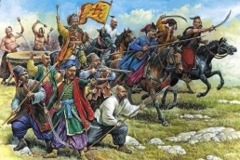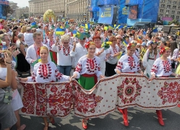
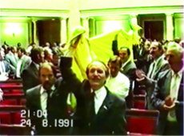
- Вправа « Кошик знань»
Розгляньте зображення. Визначте, до якого виду історичних джерел
належить кожне із них. Поясніть Ваш вибір.


Речові Усні Писемні
Візуальні Лінгвістичні Етнографічні

- «Послання у капсулі часу»
- Метод «Шість капелюхів» (фрагментарно).
Учні мають сформулювати одну тезу для іноземців, яка б поєднувала нашу історію та сучасність.
Приклад: «Ми навчили Європу демократії ще в 1710 році, а сьогодні захищаємо її в окопах і навчаємо, як цифровізувати світ через смартфон».
VI. Підсумок уроку. Рефлексія
- «3-2-1»: Учні записують 3 факти, які запам'ятали; 2 факти, які здивували; 1 питання, яке залишилося незрозумілим.
- «Мікрофон»: Коротке висловлювання про те, що було найцікавішим на уроці.
- «Кошик знань»: Учні записують на стікерах найголовніше з уроку і «кладуть» у кошик.
- Вправа «Знайди відомі тобі слова» (Розгляньте хмаринку слів та спробуйте скласти визначення терміну «Історія». Запишіть це визначення)
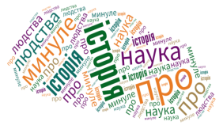
- Вправа «Плюс-Мінус-Цікаво».
Учні записують:
(+) Що було позитивним у сприйнятті України у світі.
(-) Які стереотипи про Україну заважають нашому іміджу (наприклад, корупція).
(!) Що було найцікавішим з історії міжнародних зв'язків.
VI. Домашнє завдання (Інтегроване)
З історії: Описати одну історичну постать, яка зробила найбільше для визнання України у світі (наприклад, Данило Галицький, Богдан Хмельницький або Леся Українка).
З громадянської освіти: Написати пост для іноземної соцмережі про те, чому варто інвестувати в Україну після війни.

Додаток 16 (11)
Автори: вчителі іноземної мови

Від слова до спілкування:
ефективні прийоми іншомовної освіти
Warming up Activities

Мовленнєва зарядка (warm up) є одним із найважливіших етапів навчального заняття з іноземної мови. Це вміло організований початок уроку ( не більше 5 хвилин), який здатен ввести учнів в іншомовну атмосферу та стимулювати їх подальшу роботу. Така атмосфера уроку передбачає доброзичливий тон вчителя, володіння голосом, жестами, мімікою, вміння витримати психологічну паузу і розірвати паузу мовчання. Перші хвилини уроку часто є дуже важкими для вчителя, тому що треба задати тон усього уроку, створити певну атмосферу і налаштувати учнів на творчу працю.
З допомогою мовленнєвої зарядки можна досягти багато цілей:
- зацікавити учнів темою уроку, привернути їх увагу до нових лексичних одиниць, передбачених на цьому уроці;
- повторити матеріал попередніх уроків;
- закріпити граматичні навички;
- розвивати увагу, навички зіставлення, порівняння;
- тренувати вимову учнів;
- формувати мовну здогадку;​
- залучити до роботи учнів усього класу
1. Sort out the Words.
Ask students to sort out the words according to the part of speech.
1.1 SCHOOL​
Message, History, never, visit, teacher, boring, important, bring, read, always, usually, swat, popular, gym, Maths, translate, difficult, visit, weekly, file.

Noun Verb Adjective Adverb
I.2 LEАSURE TIME
Nickname, lazy, invite, expect, expect, rollerblading, often, clumsy, join, kind, diving, exiting, chess, sometimes, never, hardly, reading, strange, collect, soon.
Noun Verb Adjective Adverb

I.3 FAMILY
Often, uncle, enjoy, clever, happy, cousin, dentist, grow up, famous, cook, nice, always, relative, seldom, special, usually, native, visit, look after, kindly.
Noun Verb Adjective Adverb

1.4 HOUSEHOLDING
Microwave oven, boil, hairdryer, fry, tablecloth, pan, fry, chop, fresh, slice, daily, cold, often, vacuum cleaner, sometimes, tasty, do shopping, cook, useful.

1.5 CUISINE
Fat, pour, delicious, cuisine, ham, watermelon, stuff, fresh, pancake, spinach, course, mix, healthy, grate, rich, mash, never, sprinkle, weekly.
Noun Verb Adjective Adverb

1.6 HOLIDAYS
Christmas, the best, usually, Easter, great, send, gift, often, wish, give, guest, celebrate, always, famous, happy, exiting, spend, invite, party.
Noun Verb Adjective Adverb

1.7 WEATHER
Sun, chilly, fog, snowy, east, wet, report, now, see, sun, daily, yesterday, sunbath, careful, blow, put on, raincoat, often, cloud, sometimes, umbrella, warm.
Noun Verb Adjective Adverb

1.8 TRAVELLING
Monthly, crossroad, now, exiting, museum, never, traffic lights, seldom, visit, car, cross, guide, travel, sometimes, beautiful, sights, boring, in the left, emazing, plain, train, see, take.
Noun Verb Adjective Adverb

1.9 FOOD
Water, apple, pear, cabbage, spinach, cocoa, strawberry, cucumber, milk, apricot, pineapple, coffee, watermelon, cola, cherry, carrot, tea, cauliflower, beet, onion.
Fruit Vegetables Drinks

1.10 SEASONS
Winter, Sunday, September, Monday, Spring, November, Summer, October, Autumn, December, Tuesday, January, Wednesday, February, Saturday, Thursday, March, April.
Days Months Seasons

2. Unscramble​ the Wordchain.
Students should unscramble the worldchain and choose connected words.​
2.1 relativeshealthsubjectsliteraturemusicchores
Cousin, PE, author, choir, aunt, tidy up, Craft, uncle, Chemistry, drama, symphony, cook, go shopping, grandmother, difficult, famous, drums, publish, sing, rap, diet, water, activity, non-fiction, vacuum-cleaner.
2.2 publishinggeographytravellingcuisineweatherfilm
Sunny, mountain, hot, umbrella, weekly, comedy, newspaper, press, watch, coast, border, capital, consist of, plain, crazy about, sights, ticket, exiting, climate, hiking, romantic.
2.3 clothesdrinkscomputerhobbyplacessportpetsfood
Skippig rope, hamster, apron, coffee, keyboard, favourite, cinema, parrot, coat, water, feed, mouse pad, free time, pineapple, shop, swimming, sausage, beading, skirt, wrestling, blazer, roast chicken, pour, send, scroll, embroidery, shop, museum.
2.4 formcartoonteenagersholidaysinternetnature
Occupation, casual, interesting, wish, male, forest, dancing, trend, watch, sky, rain, address, emos, surf, divorced, download, wind, high-flyer, single, Mermaid, screen, musical, flowers, Tom And Jerry, send, decoration, e-mail, express, fantastic, festival, Snow White, gift.
2.5 professionsportanimalshouseholdingtalesgames
Journalist, health, kitten, tidy up, retell, tic-tac-toe, babysitter, fit, kind, make bed, read, choose, hopscotch, soccer, feed, cook, tiger, Tom and Jerry, earn, boxing, oven, Cinderella, darts, funny, teacher, swimming, elephant, frying pan, listen, play.
2.6 environmenthealthyouthtelevisiontransport
Rubbish, fast food, fashion, quiz show, plain, pollute, punks, autocue, hygiene, wild, vitamins, strange, taxi, presenter, train, disappear, leukemia, casual, camera, vehicle.
2.7 inventiontimeteenagersenglandhomevegetables
Launch, period, hairstyle, bagpipes, kitchen, cabbage, balloon, shadow clock, chores, modern, castle, balcony, space, cucumber, hourglass, hang around, consist of, garage, carrot, explorer, weekly, jeans, wool, onion.​​
2.8 recipelessonyardbodydoctorsfurniture
Add, read, fence, heart, dentist, flour, explain, garden, bed, arm, nurse, mix, exercise, flowers, chair, table, stomach, surgeon, put, novel, cupboard, walk, lungs, exemine, grate, fry, mirror.
2.9 illnessdayservicemoviessightsactivities
Cough, morning, waiter, violence, bridge, playing games, headache, lunch, order, boring, Big Ben, doing puzzle, cold, wake up, menu, thriller, monument, jogging, virus, clean teeth, tasty, comedy, take photos, karate.
2.10 thingstheatreshopsclassroomgallerybirthday
Eraser, a play, diary, window, masterpiece, cake, sharpener, performance, bakery, blackboard, guide, birthday hat, ruler, audience, seller, ruler, look, guests, felt pen, bag, fantastic, cash desk, teacher,

- First Letter Method
Students should write word to every letter.
  - SCHOOL
S …...(subjects)
C…...(come)
H…...(homework)
O……(object)
O……(old)
L……(lesson)
3.2 SUMMER
S……(swim)
U……(umbrella)
M……(moon)
M……(mushroom)
E…….(early)
R……(river)
3.3 CUISINE
C……(cucumber)
U……(use)
I…….(ice-cream)
S……(soup)
I…….(ingredient)
N……(nut)
E……(eat)
  - PROFESSION
P……(pilot)
R……(reader)
O……(often)
F……(fireman)
E……(engineer)
S……(seller)
S……(shopman)
I…….(intellectual)
O……(old)
N……(nurse)
- 5. TRAVELLING
T……(ticket)
R……(rout)
A……(active)
V……(vehicle)
E……(expensive)
L……(land)
L……(look)
I……(interesting)
N…...(nationality)
G……(gift)
  - GREAT BRITAIN
B……(Big Ben)
R……(rose)
I…….(imaginative)
T……(thistle)
A……(Atlantic)
I…….(island)
N……(native speaker)
- 7. SEASONS
S……(Spring)
E……(eagle)
A……(Autumn)
S……(Summer)
O……(orange)
N……(night)
S…….(sun)

- Make up More Words
Teacher asks students to make up more words from the letters of the word.
  - Important
(art, in, on, import, ant, pair, iron, main, it, port, part, rap, mint, top, pot, tip, tint, tar, tart, tap, pat, etc.)
  - Beautiful
(bat, blue, built, tea, but, bit, eat, fit, tie, lie, flat, tube, let, life, leaf, lift, fable, at, table, fault, flute, foalt, flit, etc.)
  - Independent
(did, die, edit, in, depend, pen, deep, end, diet, pie, pet, ten, nine, tip, den, deed, etc.)
d. Comfortable
(table, comfort, flat, drama, beaf, come, for, at, bar, bat, blam, rat, boot, art, belt, are, arm, male, mole, leaf, fort, etc.)
e. Happiness
(hen, he, pass, pan, nap, has, she, pen, ship, sip, pine, pin, pie, pipe, shape, sea, sin, etc.)
f. Respectable
(act, art, asleep, bap, scar, plate, are, eat, bear, are, bar, respect, table, bat, tab, tap, scale, scab, scare, scope, scrap, sea, see, etc.)
g. Grandparents
(rat, are, pear, stand, ant, rent, pan, pen, end, ten, set, ages, area, art, trend, dare, date, depart, east, eat, stand, step, rap, part, parent, etc.)
h. Rollerblading
(rap, rope, role, red, era, grade, doll, end, dog, ding, roll, garden, robe, blend, bland, bleb, boar, board, blind, bode, etc.)
i. Horseradish
(roar, red, radio, hire, arise, dash, dear, road, hash, dash, dish, head, horse, dear, era, air, hair, die, hid, his, radish, etc.)

j. Relationship
(ship, tip, lap, fish, one, no, ant, anti, aport, rat, share, shop, alone, on, tear, arise, ash, shore, art, sea, eat, earn, earth, hair, ear, thin, this, then, etc.)

Додаток 16 (12)
Автор вчитель інформатики

Цифрова грамотність:

ефективні практики інформатичної освіти
І. Організаційний етап / Емоційне налаштування
- «Правила безпеки - бліц» (Учні по черзі називають одне правило поведінки в комп'ютерному класі (не торкатися дротів, чисті руки, не їсти).
- «Цифровий настрій» (Учні описують свій настрій, використовуючи терміни: «Завантажений», «Працюю в безпечному режимі», «Помилка 404» (сумно).
ІІ. Актуалізація опорних знань
- «Комп'ютерне доміно» (Це чудовий спосіб візуалізувати знання та перетворити перевірку термінів на захопливу головоломку. Вона працює за принципом класичного доміно, але замість крапок учні зіставляють логічні пари). 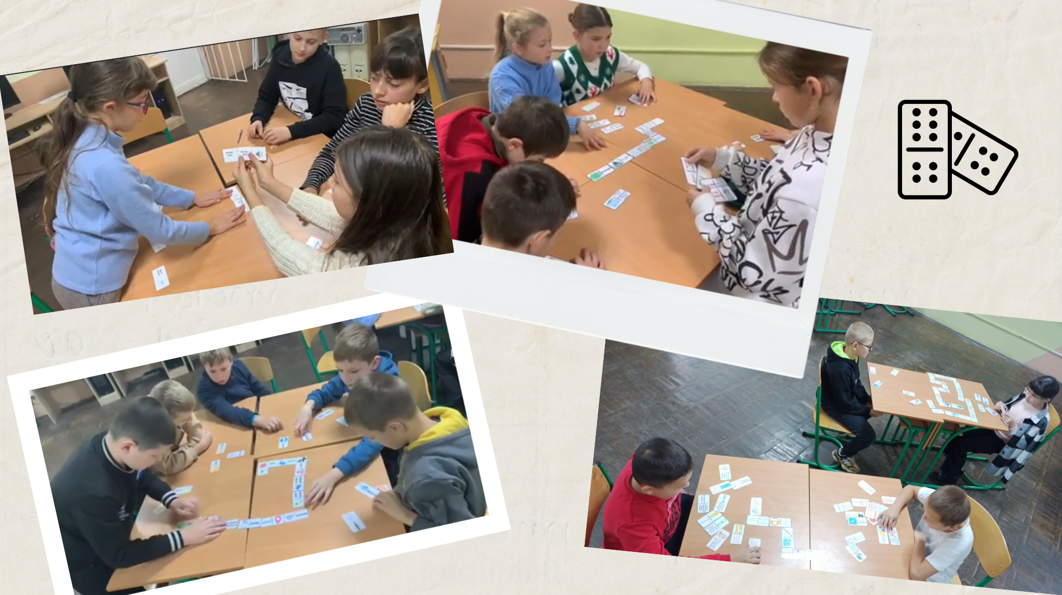
Підготовка: Вчитель готує набір карток, розділених навпіл. На одній половині— термін (або піктограма), на іншій — визначення (або назва), що стосується іншої пари.
Завдання: Учні (індивідуально або в парах) мають викласти ланцюжок так, щоб кожне поняття прилягало до свого опису.
Фінал: Правильно зібране доміно утворює або довгий ланцюг (від картки «Старт» до «Фініш»), або замкнене коло.
ІІІ. Мотивація навчальної діяльності на уроці.
- «Комп'ютерний форсмажор» Опишіть критичну ситуацію: «Ви видалили важливий проєкт перед дедлайном» або «Ваш комп'ютер заблокував вірус».
Завдання: Як врятуватися? Сьогоднішня тема «Архівація» або «Безпека» — це ваш «рятувальний круг».
Мотивація: Розуміння практичної користі знань для виживання в цифровому світі.
- «Цифровий девіз уроку»
Зашифруйте девіз уроку (наприклад, «Знання — це сила») за допомогою генератора QR-кодів або двійкового коду.
Завдання: Хто перший розшифрує — той стає «адміном» уроку (помічником вчителя).
Мотивація: Бажання отримати особливий статус у класі.
ІV. Повідомлення теми, мети і завдань уроку.
V. Сприймання й усвідомлення нового матеріалу
- «Жива схема» (Асоціативний кущ) (Використовуйте онлайн-дошку Miro або Jamboard. Почніть із центрального поняття (наприклад, «Інтернет речей»). Учні в реальному часі додають стікери з прикладами, властивостями та зв’язками, створюючи спільну карту знань).
- «Питання до експерта» (Після короткого пояснення вчителя учні мають 2 хвилини, щоб придумати «підступне» запитання за темою. Найкраще запитання отримує бонус, а вчитель (або сильний учень) на нього відповідає).
VІ. Практична діяльність.
- Полювання на баги (Учитель дає готовий код (Scratch, Python) з помилками, які учні мають знайти та виправити).
Вчитель готує проєкт, який «майже працює». Помилки варто розділити на три типи:
Синтаксичні (Syntax Errors): Пропущені дужки, двокрапки (у Python) або неправильно з'єднані блоки (у Scratch). Програма взагалі не запускається.
Логічні (Logic Errors): Програма працює, але результат неправильний. Наприклад, персонаж іде вліво замість вправо або рахунок збільшується на 2 замість 1.
Помилки виконання (Runtime Errors): Програма «крашиться» під час роботи (наприклад, ділення на нуль або звернення до змінної, якої не існує).
- Клавіатурні перегони (Ця вправа допомагає учням опанувати сліпий метод друку).
🏁 Суть вправи
Учні змагаються у швидкості та точності набору тексту. Це можна робити як у спеціальних тренажерах, так і у звичайному текстовому редакторі.
УВАГА! Не варто оцінювати лише швидкість. Використовуйте формулу:
Результат = (Швидкість) мінус (Кількість помилок × 5).
Це навчить учнів, що в програмуванні точність важливіша за швидкий темп.

VIІ. Підсумок уроку. Рефлексія
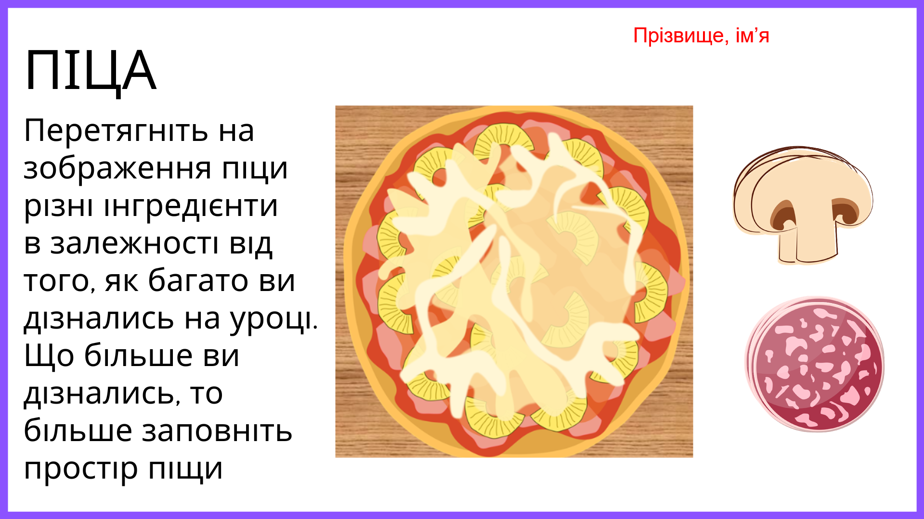
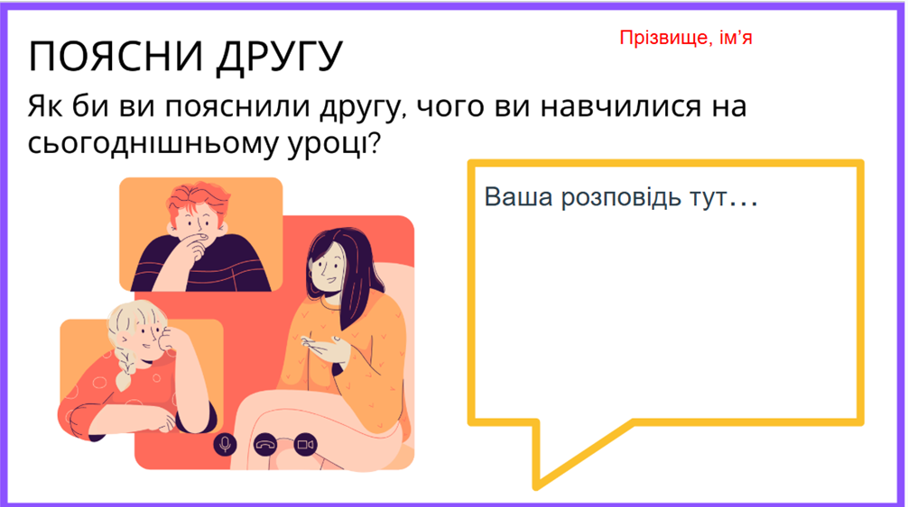

Додаток 16 (13)
Автор В.М.Розвадовська

Громадянська освіта на уроках
Вправа «Сила квітки» Час: 20 хвилин
Джерело:
Посібник з освіти в галузі прав людини за участі молоді «Компас» (http://www.coe.int/uk/web/compass/flower-power).
1. Поясніть, що для того, щоб почуватися повноцінною особистістю, необхідно задовольнити певні потреби. Наприклад, щоб вижити, людині потрібна їжа і вода, сон і повітря, щоб дихати. Для нас також важлива безпека та міцне здоров'я. Ми також прагнемо дружніх і сімейних стосунків. Нам необхідно відчувати себе гідними, почуватися потрібними іншим людям і знати, що ми можемо самореалізуватися.
2. Скажіть учасникам, що кожен із них повинен намалювати квітку і представити її, зазначивши власні потреби.
Квітка повинна мати 7 пелюсток:
- основні потреби;
- особиста безпека;
- здоров’я;
- дружба;
- сім’я;
- гідність;
- дозвілля.
За допомогою розміру пелюсток учасникам необхідно відобразити, наскільки важливою є для них кожна з семи потреб на сьогодні у житті.
3. Роздайте папір, ручки і кольорові маркери та попросіть кожну дитину намалювати свою особисту квітку на середині паперу, залишаючи порожнє місце навколо. Поясніть, що не існує правильних або неправильних, добрих чи поганих «відповідей»; квітка у кожного буде унікальною (5 хв.).
4. Тепер попросіть учнів та учениць подумати, які умови необхідно створити для того, щоб вони процвітали і були повноцінними людьми. Попросіть учасників намалювати листя навколо квітки та вказати на ньому необхідні умови і написати ключові слова. Виділіть 5 хв. на це.
5. Попросіть учасників розвісити свої роботи на стіні, щоб зробити виставку.
6. Знайомство з «експонатами» виставки (3-5 хвилин).
7. Обговорення.
ОБГОВОРЕННЯ.
- Що вас здивувало, коли ви розглядали квіти інших?
- Що необхідно зробити, щоб захистити різні пелюстки? Що учасники написали на листку?
- Чи є зв’язок між тим, що було написано на листках та правами дитини? (добре, якщо є можливість розмістити на стіні на аркушах для фліпчарту текст Конвенції про права дитини (http://www.coe.int/ uk/web/compass/convention-on-the-rights-of-the-child) та звертатися до нього під час обговорення.
- Що ви дізналися про вашу власну особистість як людини? Як це співвідноситься з правами людини?

